**Especificación de requisitos de software**

Proyecto: SISTEMA DE INFORMACIÓN PARA LA GESTIÓN DE ASISTENCIAS PARA LOS APRENDICES DE ADSI Y ADSO DEL CGMLTI A SUS CLASES.

“**QRASSIST**”

**Tabla de contenido**

**1** **Componente Metodológico 5**

**1.1** **Objetivo general** 5

**1.2** **Objetivos específicos** 5

**1.3** **Planteamiento del problema** 5

**1.4** **Metodología y procesos de desarrollo de software** 6

**1.5** **Alcance del proyecto** 6

**1.6** **Marco teórico** 6

**1.7** **Solución** 7

**1.8** **Personal involucrado** 8

**1.9** **Acrónimos y abreviaturas** 9

**1.10** **Referencias** 9

**2** **Desarrollo técnico. 10**

**2.1** **Técnicas de recolección de información** 10

**2.2** **Tabulación de técnicas de recolección de información** 27

∙ **Estudiantes** 27

∙ **Profesores** 35

∙ **Análisis** 39

**2.3** **Requerimientos funcionales y no funcionales** 40

**2.4** **Formato casos de uso extendidos.** 58

**2.5** **Modelamiento del sistema** 58

∙ **Diagrama BPMN** 58

∙ **Diagrama de casos de uso** 62

∙ **Modelo entidad relación** 67

∙ **Diagrama de clases** 68

∙ **Diagrama de despliegue** 69

∙ **Diagrama de Gantt** 70

**2.6** **Diccionario de datos** 71

**2.7** **Prototipos** 71

**2.8** **Restricciones** 83

**2.9** **Herramientas tecnológicas** 84

**3** **Presupuesto 84**

**3.1** **Presupuesto** 84

**4** **Control de versiones 85**

**4.1** **Gráficas** 85

**4.2** **Link** 87

**5** **Sentencias SQL 87**

**5.1** **Sentencias DDL** 87

**5.2** **Sentencias DML** 87

1. **Componente Metodológico**
   1. **Objetivo general**

Desarrollar una plataforma fácil e intuitiva para la gestión de la asistencia a las clases con el fin de que cualquier persona pueda hacer uso de esta y optimizar los tiempos de gestión de asistencia, haciendo uso de técnicas de diseño ux y explicaciones virtuales

* 1. **Objetivos específicos**
     + Establecer asesoramiento y orientación para el usuario con el fin de mejorar la gestión e interacción de la plataforma mediante el uso de video tutoriales y tours virtuales.
     + Resaltar la información más relevante mediante colores llamativos, animaciones y letra legible para mejorar la intuitividad de la interfaz.
     + Organizar el diseño de la plataforma evitando saturar información con el fin de que el usuario no presente inconvenientes al momento de usar el software.
     + Basar el diseño de la plataforma en el scroll mediante el uso de una estructura donde se cargue lo más importante en la parte visible para mejorar la comodidad de la interfaz.
  2. **Planteamiento del problema**

Inexistencia de plataformas enfocadas a la gestión de la asistencia que proporcionen una orientación e interfaz intuitiva para el usuario.

* 1. **Metodología y procesos de desarrollo de software**

Según los requerimientos de la compañía y el análisis realizado, se determina el uso de la metodología Scrum.

Scrum es un proceso en el que se aplican de manera regular un conjunto de buenas prácticas para trabajar colaborativamente, en equipo, y obtener el mejor resultado posible de un proyecto. Estas prácticas se apoyan unas a otras y su selección tiene origen en un estudio de la manera de trabajar de equipos altamente productivos

* 1. **Alcance del proyecto**

Este proyecto tomara en cuenta la población estudiantil del SENA, la cual directamente se refiere a aprendiz e instructor. Se pretende realizar un software que ayude, facilite y ahorre tiempo en lo que se comprende como la gestión de asistencias, el cual tomara opiniones una pequeña parte de la población y así mismo va dirigido directamente a la población ya descrita, funcionara ya sea en modo de clases presenciales o virtuales.

* 1. **Marco teórico**

Se pretende desarrollar un software que pueda ser aplicado como una herramienta útil para la administración de asistencias de un curso o clase. En el cual se realizará la aplicación de las técnicas de recolección de información las cuales tendrán un periodo de tiempo de dos días, serán analizadas en un periodo de tiempo de una semana, Es necesario tener en cuenta que, en todo desarrollo de software es de suma importancia definir una metodología. Esta permite a los desarrolladores seguir alguna especificación en cada una de las etapas del desarrollo del sistema, desde los requerimientos iniciales hasta las pruebas finales, que haga que el software sea coherente y además formal.

En el desarrollo de cualquier proyecto o en la gestión del soporte en cualquier ámbito de los sistemas de información (tanto si se trata de soporte interno o a clientes), se requiere el uso de herramientas apropiadas que nos permitan la gestión de dicho soporte, permitiéndonos hacer un seguimiento de los procesos, realizar tareas de control o reportando la incidencia.

**Sistema web de gestión de asistencias a un curso.**

Proporciona las herramientas necesarias para proveer soporte a los instructores y aprendices por medio de gráficas, solicitudes y anuncios a través de un software. Adicionalmente ayuda a mejorar los tiempos destinados al llamado de asistencia y evitar errores en esta.

* 1. **Solución**

Se debe diseñar, desarrollar, probar e implementar un software en el cual los usuarios de este puedan generar la toma de asistencia o registro de manera fácil y así mismo poder ver que asistencias llevan y cuantas fallas tienen, dando así, el espacio para la actividad sin que se pierda tiempo haciendo algo tan básico como lo es tomar la asistencia.

* 1. **Personal involucrado**

| **Nombre** |  |
| --- | --- |
| **Rol** | Analista, diseñador y programador |
| **Categoría Profesional** | ADSI |
| **Responsabilidad** | Análisis de información, diseño y programación |
| **Información de contacto** |  |

| **Nombre** |  |
| --- | --- |
| **Rol** | Analista, diseñador y programador |
| **Categoría Profesional** | ADSI |
| **Responsabilidad** | Análisis de información, diseño y programación |
| **Información de contacto** |  |

| **Nombre** |  |
| --- | --- |
| **Rol** | Analista, diseñador y programador |
| **Categoría Profesional** | ADSI |
| **Responsabilidad** | Análisis de información, diseño y programación |
| **Información de contacto** |  |

| **Nombre** |  |
| --- | --- |
| **Rol** | Analista, diseñador y programador |
| **Categoría Profesional** | ADSI |
| **Responsabilidad** | Análisis de información, diseño y programación |
| **Información de contacto** |  |

* 1. **Acrónimos y abreviaturas**

| Nombre | Descripción |
| --- | --- |
| Usuario | Persona que usará el sistema para gestionar procesos |
| ERS | Especificación de Requisitos Software |
| RF | Requerimiento Funcional |
| RNF | Requerimiento No Funcional |
| FTP | Protocolo de Transferencia de Archivos |

* 1. **Referencias**

| **Título del Documento** |  |  | **Referencia** |  |
| --- | --- | --- | --- | --- |
|  |  |  |
| Standard IEEE 830 - |  | IEEE |  |  |
|  |  |  |
| 1998 |  |  |  |  |

1. **Desarrollo de técnico.**
   1. **Técnicas de recolección de información**

**Entrevistas**

A continuación, se realizarán preguntas destinadas a aprendices que tiene como fin definir una herramienta para

instructores en la respectiva toma de asistencia y también una posible herramienta de

comunicación entre aprendices.

ACLARACIONES

Para completar este formulario se aclara a los correspondientes aprendices que las preguntas con listado (A / B / C) se marcan con única respuesta, y los listados con símbolos (✔) son de opción múltiple.

GENERAL

1. ¿En sus clases de qué manera toman asistencia?
2. De uno en uno a modo de lista.
3. No toman asistencia en mis clases.
4. Con un software.
5. ¿Cuánto tardan en sus clases en tomar asistencia?
6. Menos de 5 minutos.
7. De 5 minutos a 10 minutos.
8. Más de 10 minutos.
9. ¿Está conforme usted con el método de asistencia que usan en sus clases?
10. Si
11. No
12. ¿Cuenta con un teléfono celular mediante el cual pueda tomar códigos QR?
13. Si
14. No
15. ¿Cree usted que cualquier usuario debería poder crear un curso e invitar usuarios a ese curso como classroom o por lo contrario que la plataforma debería ser controlada por la institución educativa y que solo ellos puedan crear cursos y adjuntar a usuarios?
    1. Si, quiero que cualquier usuario pueda crear cursos e invitar gente a estos.
    2. No, quiero que solo la institución educativa controle la plataforma.
16. Siendo una plataforma educativa y sabiendo que al momento de registrarse se tiene que colocar un correo electrónico, ¿Cuál cree usted es la mejor forma de acceder a ella?

* Con mi correo educativo verificado
* Con un usuario personal y contraseña
* Con mi número de identificación y contraseña
* Vía Google haciendo uso de mi correo

1. Siendo un aprendiz, ¿de qué le gustaría disponer adicional a la toma de asistencia en la plataforma?

* Poder ver gráficas y estadísticas sobre mis asistencias.
* Poder descargar mis asistencias en un archivo Excel.
* Poder enviar y recibir mensajes ya sea de usuario a usuario o de usuario a instructor.
* Poder solicitar al instructor cambiar la asistencia de un día, pudiendo adjuntar una evidencia.
* Poder tener un calendario con las sesiones programadas.
* Poder tener un muro-página principal donde ver información que el instructor considere importante.
* Poder poseer un perfil editable el cual tenga datos básicos y todos puedan ver estos datos.
* Poder tener amigos y ver cuando están online.

1. Como cree usted que es la mejor manera de garantizar la efectividad del software al momento de verificar la asistencia de los aprendices en clase.
   1. Con un único registro al inicio de la clase.
   2. Con un doble registro, uno al principio de la clase y otro al final.
   3. Con un único registro al finalizar la clase.
   4. Con un único registro a la mitad de la clase.
2. ¿Le gustaría tener una sección en donde usted pueda subir la justificación de sus inasistencias?

* Si, quisiera redactarlo y presentarlo.
* Si, con los debidos soportes como actas y justificaciones médicas.
* No, ya que sería mejor comunicarme directamente con el instructor.
* No, porque vería innecesario enviar datos por la plataforma.

1. ¿Cuál cree que es la mejor manera de notificar cuando se incurre en una inasistencia?

* Que la plataforma me envié un correo electrónico.
* Solo al mirar en la plataforma.

1. ¿Cree usted que los voceros y subvoceros deberían tener permisos especiales en el curso?
   1. Si.
   2. No.
2. ¿Cree usted que la plataforma debería actualizarse en tiempo real, es decir no tener que dar f5 o actualizarla página para que muestre los últimos resultados?
   1. Si.
   2. No.

ESTETICA

1. En aspecto visual y estético, ¿Cuál de las siguientes dos opciones cree usted que se debería basar la plataforma?
2. Tipo Material UI.  
   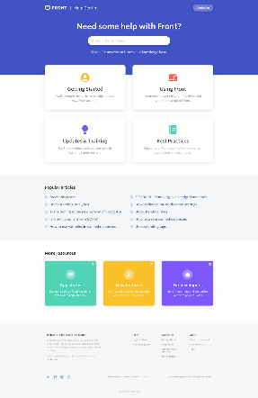
3. Tipo WordPress básico.  
   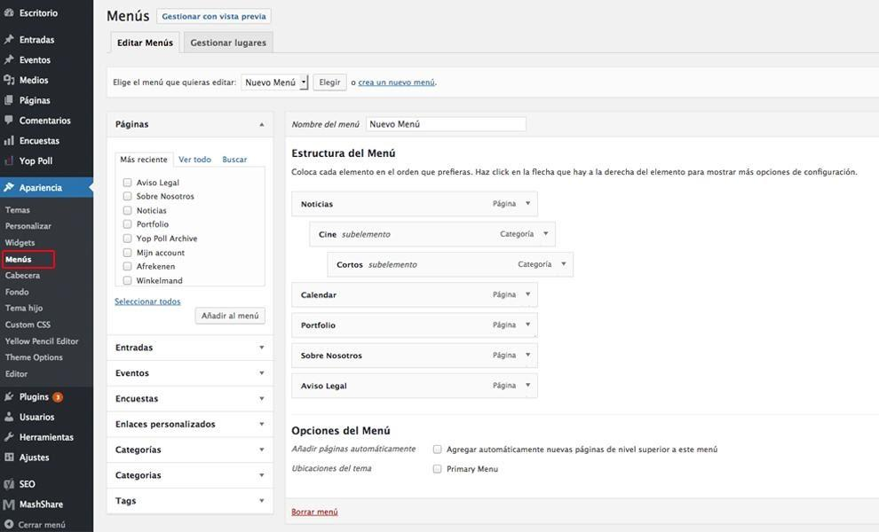
4. ¿Le gustaría que la interfaz de la aplicación al momento de su primer ingreso le enseñe a gestionar la plataforma?
5. Si
6. No
7. A nivel visual y teniendo que la interfaz visual poseerá predefinidos los colores institucionales, ¿Cuál de las siguientes alternativas le gustaría tener adicionalmente?
   * Elegir entre modo oscuro o claro.
   * Tener dos temas prediseñados (con colores institucionales).
   * Ninguna de las anteriores.
8. A nivel de interfaz, ¿desea usted que la plataforma se adapte a cualquier tipo de dispositivo, ya se celular computador o Tablet?
9. Si
10. No
11. ¿Le gustaría la idea de poner insignias a las personas dependiendo sus roles en el curso (vocero, subvocero , estudiante y profesor)?
    1. Si
    2. No
12. ¿Le gustaría que al momento de dar click derecho a algunos elementos estos muestren un menú personalizado (tal como se muestra en la imagen adjunta)? 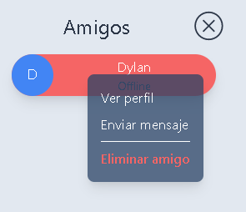
    1. Sí
    2. No
13. ¿Desea usted que todos los correos que envié la plataforma tengan un formato igual o parecido al que se muestra en la imagen adjunta?

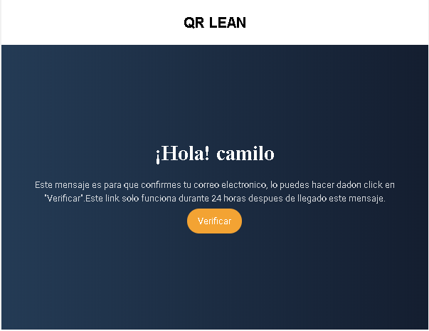

* 1. Sí
  2. No

1. ¿Le gustaría que la interfaz fuera animada e interactiva en cuanto a sus elementos tal como se visualiza en el gif adjunto?
2. Sí.
3. No.
4. ¿Cree usted que la interfaz al momento de cargar sus elementos, debería mostrar algo similar o igual al gif ?
   1. Sí
   2. No

SEGURIDAD

1. ¿Considera oportuno que al momento de registrarse la plataforma envié un correo electrónico para confirmar el correo y así evitar la suplantación de correos?
2. Si
3. No
4. ¿En caso de pérdida de contraseña le gustaría que se pudiera recuperar la cuenta haciendo uso de su correo electrónico (enviando un correo con un link que al ingresar de opción de cambiar la contraseña)?
5. Si
6. No
7. ¿Le gustaría a usted recibir un correo cada que se inicie sesión en la plataforma?
8. Si
9. No

**Encuestas**

En la siguiente entrevista se encontrarán preguntas sobre el Proyecto en curso QR Lean, herramienta destinada para profesores o instructores que permitirá una mayor eficiencia en la toma de asistencia y comunicación con los estudiantes o instructores.

1. ¿Cuánto tiempo se demora usted en tomar asistencia en sus clases y por qué?

Respuesta:

1. ¿Mediante que elemento, utilidad o software hace usted la toma de asistencia?

Respuesta:

1. ¿Le parece productivo su método para tomar asistencia?

Respuesta:

1. ¿Si se hiciese una plataforma para control de asistencia, desearía usted poder descargar los reportes?, si es así ¿en qué formato le gustaría obtener esta información?

Respuesta:

1. ¿Si bien tenemos un sistema, que le parecería mejor, marcar únicamente los aprendices que no asistidos o marcar los aprendices que asistieron uno a uno?

Respuesta:

1. ¿De qué forma le gustaría a usted recibir información de la plataforma?
2. Correos electrónicos.
3. Notificaciones de la propia plataforma.

Respuesta:

1. ¿Cuáles o cual de las siguientes formas le gustaría a usted para poder ingresar-logarse en la plataforma?
2. Con mi correo educativo verificado
3. Con un usuario personal y contraseña
4. Con mi número de identificación y contraseña
5. Vía Google haciendo uso de mi correo

Respuesta:

1. ¿Cree usted que cualquier usuario debería poder crear un curso e invitar usuarios a ese curso como classroom o por lo contrario que la plataforma debería ser controlada por la institución educativa y que solo ellos puedan crear cursos y adjuntar a usuarios, explique por qué?

Respuesta:

1. ¿Desearía poder tener opción de colocar notas o comentarios en los perfiles de los aprendices?

Respuesta:

1. ¿Si se hiciese una plataforma para control de asistencia, Desearía usted que en la plataforma encuentre información detallada de los aprendices?

Respuesta:

1. ¿Le gustaría poder ver estadísticas e informes de los cursos que usted posee, que tipo de gráficas le gustaría (Pastel barras etc.)?

Respuesta:

1. ¿Qué opina sobre la idea de obtener una notificación en su correo electrónico según el tiempo deseado (1 semana - 2 semanas - 3 semanas) la cual contenga un informe del curso?

Respuesta:

1. ¿Qué opina sobre la idea de tener una sección en la plataforma donde le lleguen solicitudes de cambio de una inasistencia, y su respectivo soporte?

Respuesta:

1. ¿Al momento de su primer ingreso cree usted que la plataforma le debería enseñar mediante pasos como usar la plataforma?
2. Si.
3. No.

Respuesta:

1. ¿Le gustaría a usted poder enviar correos electrónicos desde la plataforma, y poder contar con plantillas?

Respuesta:

1. ¿Le gustaría a usted que en esta plataforma usted pudiera hacer comunicados generales para informar a sus aprendices?

Respuesta:

1. ¿Qué opina sobre la idea de poder comunicarse con los aprendices mediante un chat?

Respuesta:

1. ¿Como cree usted que es la mejor manera de garantizar la efectividad del software al momento de verificar la asistencia de los aprendices en clase?
2. Con un único registro al inicio de la clase.
3. Con un doble registro, uno al principio de la clase y otro al final.
4. Con un único registro al finalizar la clase.
5. Con un único registro a la mitad de la clase.

Respuesta:

1. ¿Cree usted que los voceros y subvoceros deberían tener permisos especiales en el curso, si es así que permisos usted le pondría?

Respuesta:

1. ¿Cree usted que la plataforma debería actualizarse en tiempo real, es decir no tener que dar f5 o actualizarla página para que muestre los últimos resultados?
2. Si.
3. No.

Respuesta:

1. En aspecto visual y estético, ¿Cuál de las siguientes dos opciones cree usted que se debería basar la plataforma?
2. 
3. 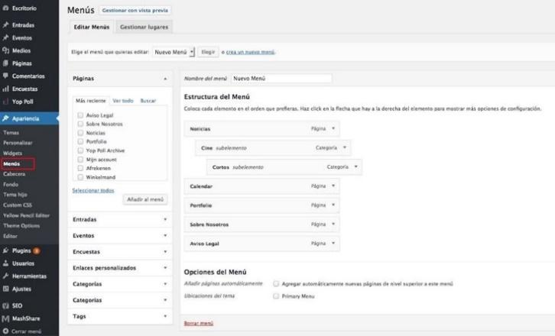

Respuesta:

1. A nivel visual y teniendo que la interfaz visual poseerá predefinidos los colores institucionales, ¿Cuál de las siguientes alternativas le gustaría tener adicionalmente?
2. Elegir entre modo oscuro o claro.
3. Tener dos temas prediseñados (con colores institucionales).
4. Ninguna de las anteriores.

Respuesta:

1. A nivel de interfaz, ¿desea usted que la plataforma se adapte a cualquier tipo de dispositivo, ya se celular computador o Tablet?
2. Si.
3. No.

Respuesta:

1. ¿Qué opina sobre colocar opciones al dar click derecho a los elementos (tal como se muestra en la imagen adjunta)?



Respuesta:

1. ¿Qué opina sobre el siguiente formato de correos electrónicos?



Respuesta:

1. ¿Qué opina sobre animar la interfaz, como se muestra en el siguiente link (<https://gyazo.com/d29e91d54944709119795b6affa2475e>)?

Respuesta:

1. ¿Cree usted que la interfaz al momento de cargar sus elementos, debería mostrar algo similar o igual al gif adjunto (https://gyazo.com/263ad3f0d1e0d3705470d848b7752ab2)?

Respuesta:

1. ¿Considera oportuno que al momento de colocar un correo electrónico la plataforma envié un correo electrónico a este para confirmar el correo y así evitar la suplantación de correos?
2. Si.
3. No.

Respuesta:

1. ¿En caso de pérdida de contraseña le gustaría que se pudiera recuperar la cuenta haciendo uso de su correo electrónico (enviando un correo con un link que al ingresar de opción de cambiar la contraseña)?
2. Si.
3. No.

Respuesta:

* 1. **Tabulación de técnicas de recolección de información**
     + **Estudiantes**

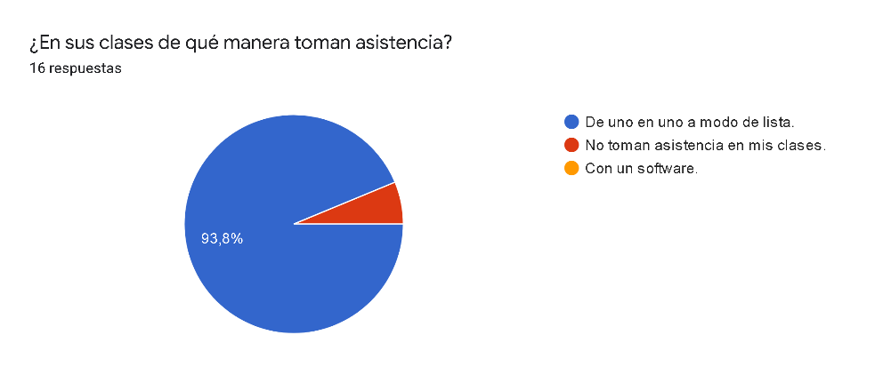

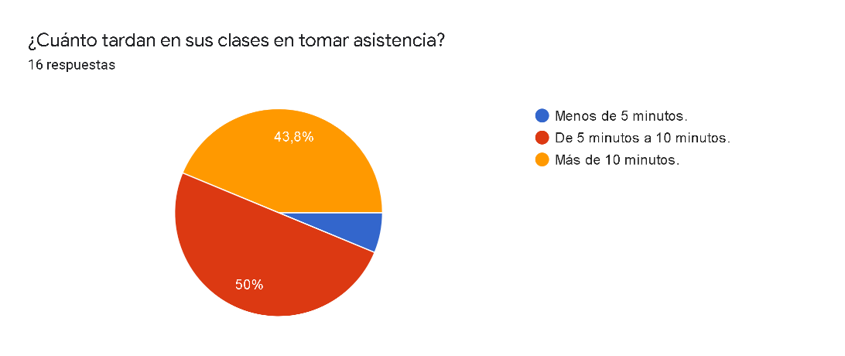

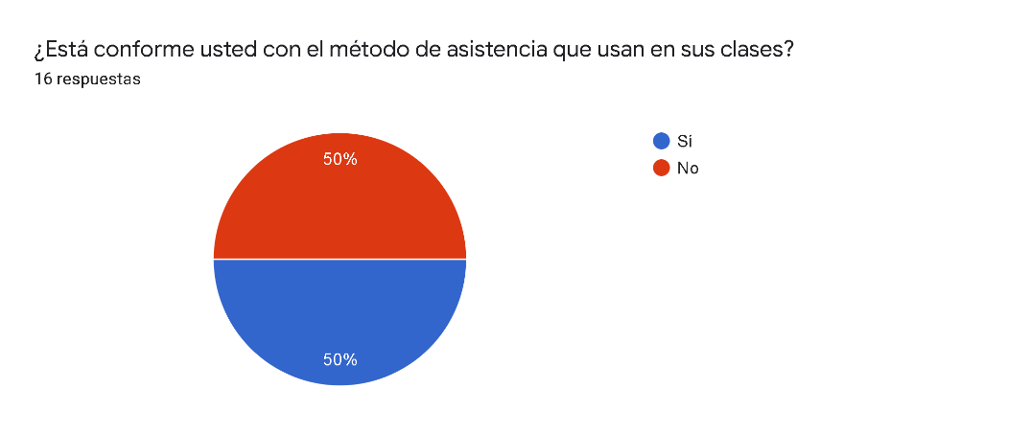

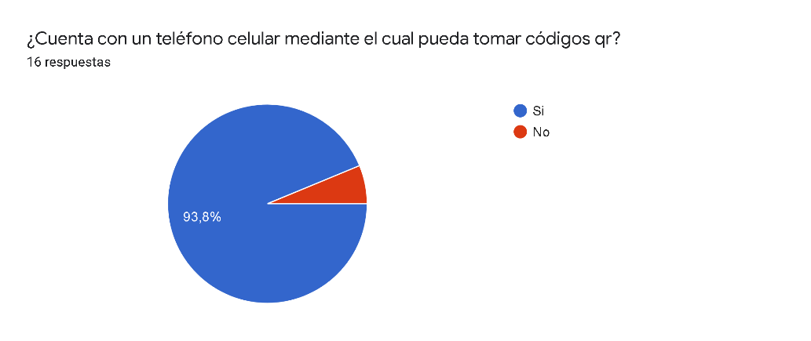

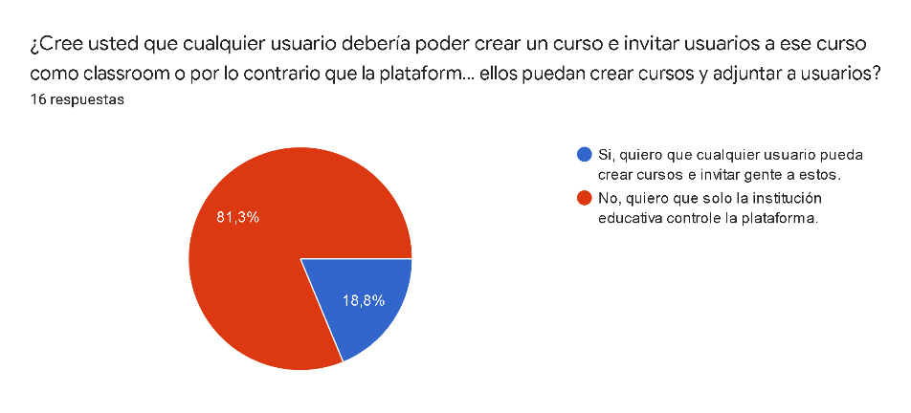

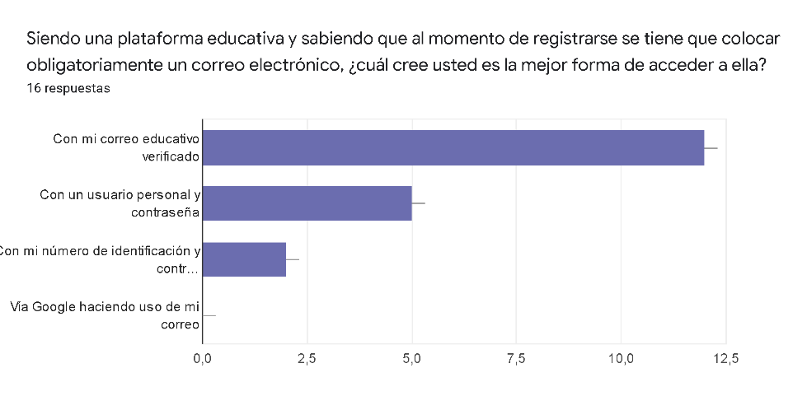

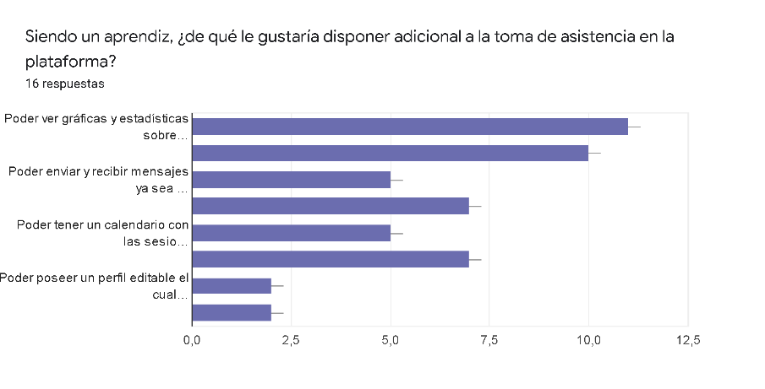

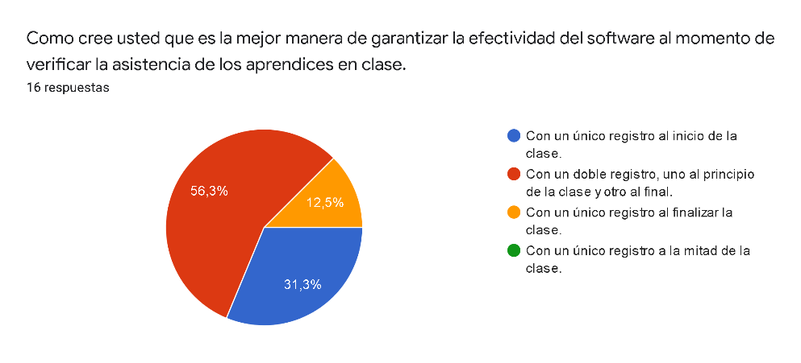

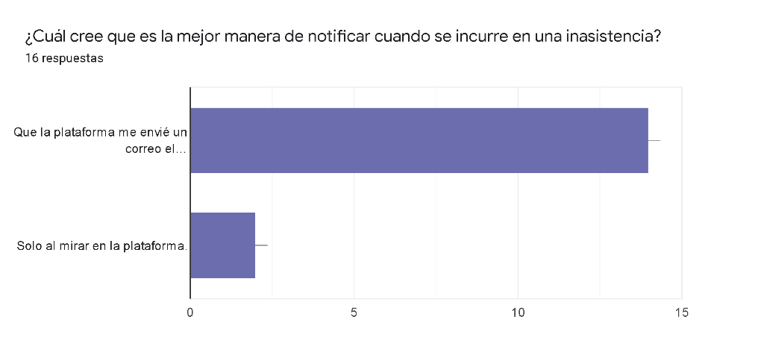

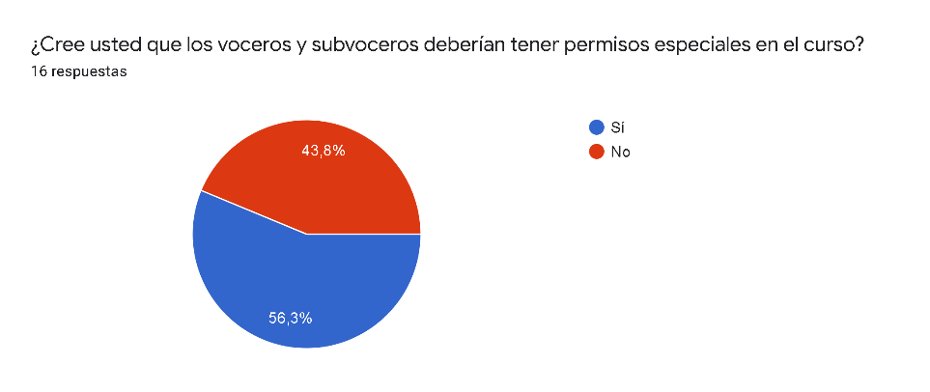

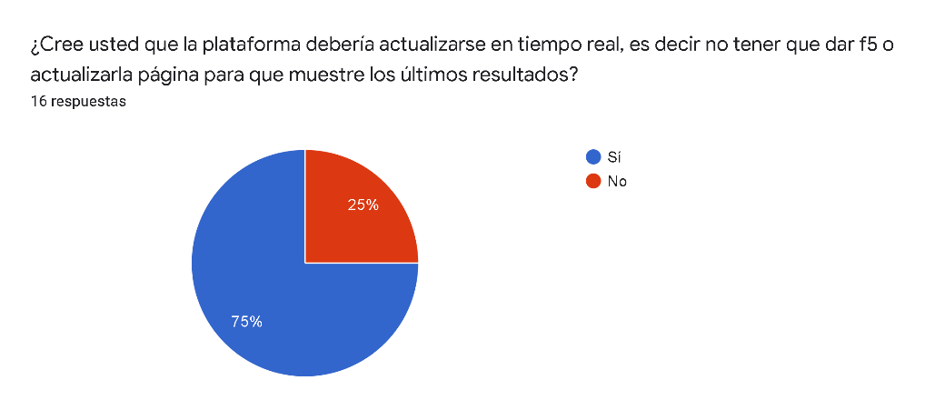

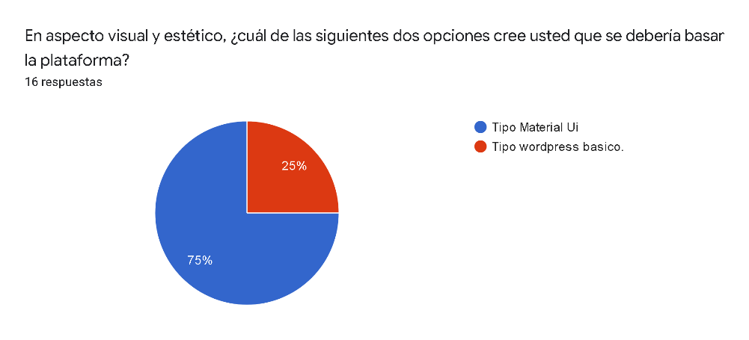 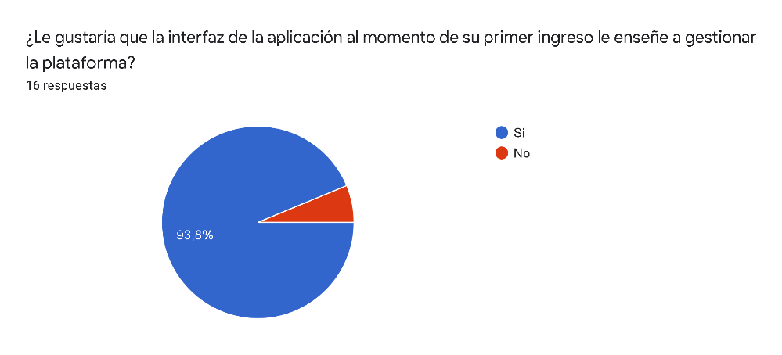

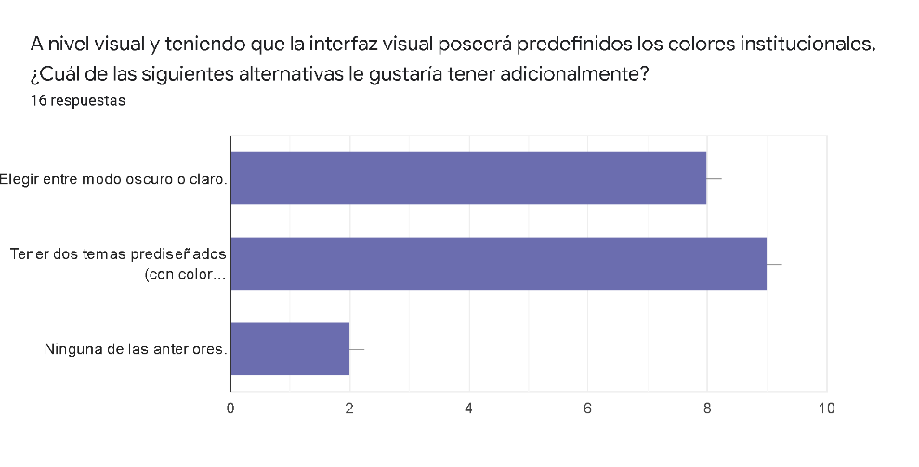

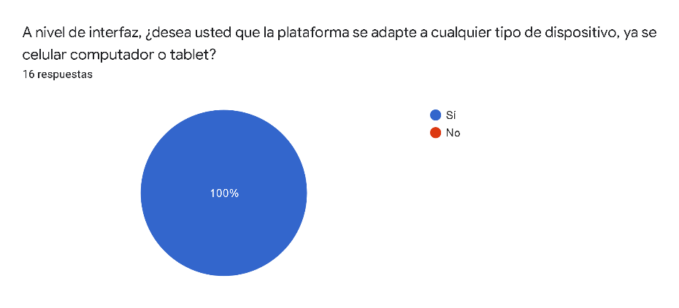

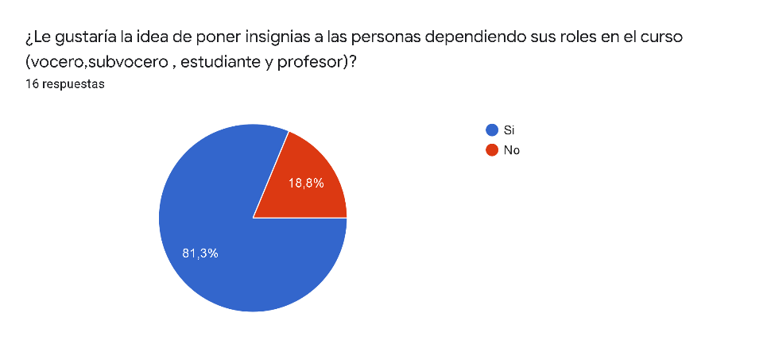

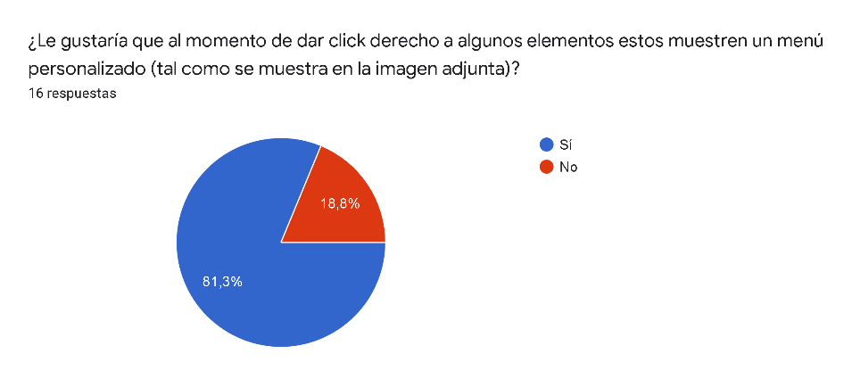

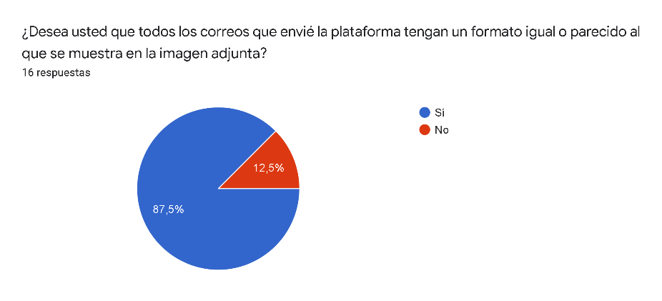

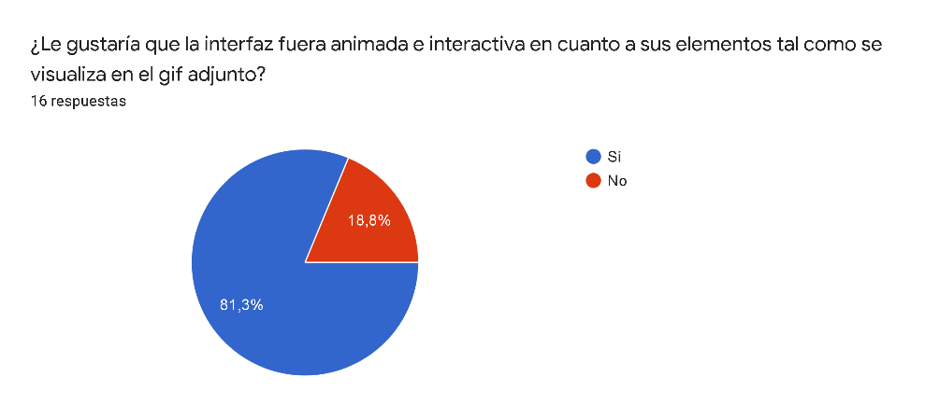

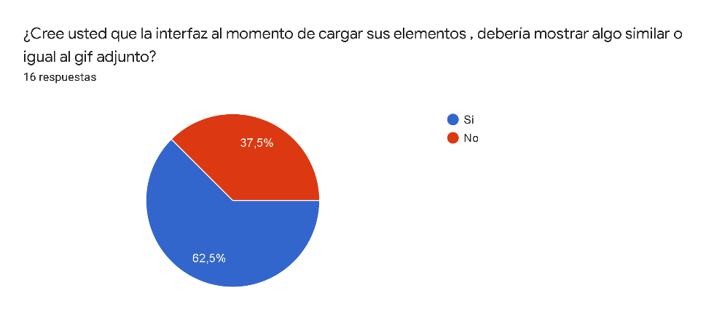

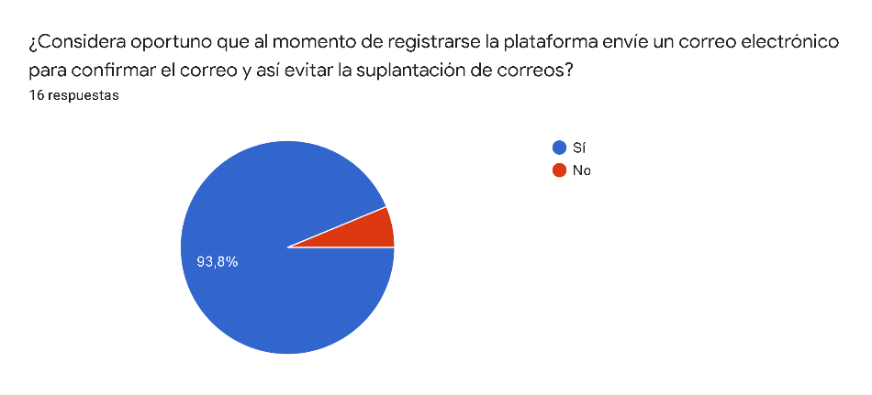

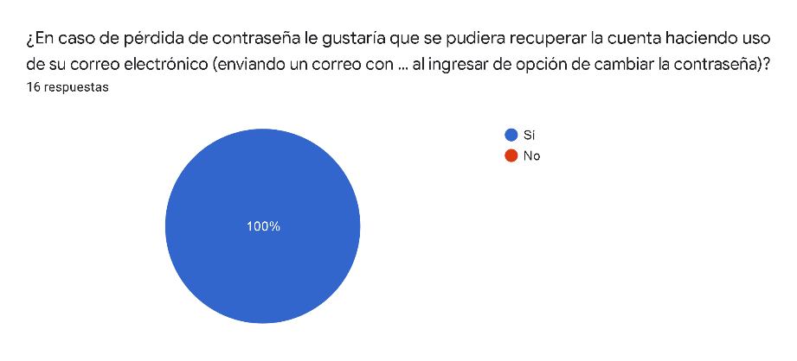

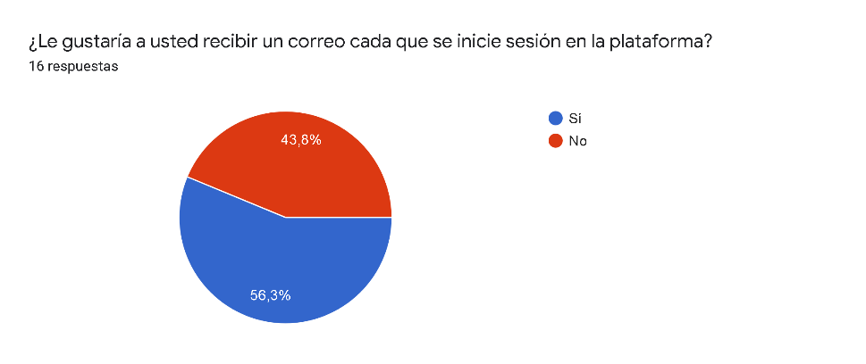

* + - **Profesores**

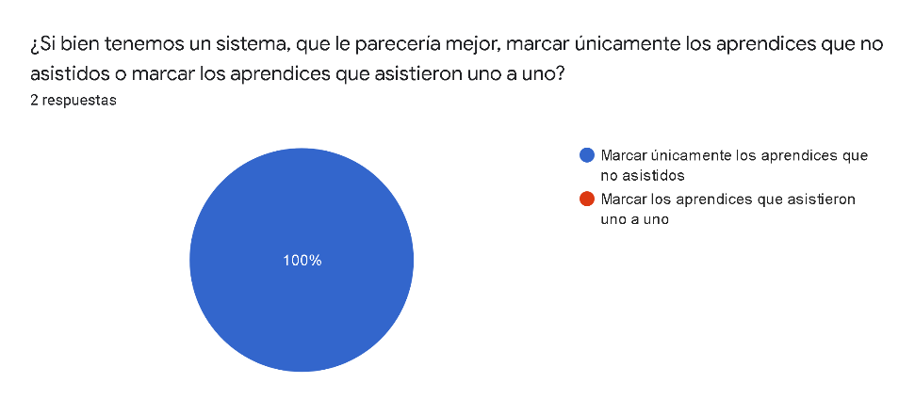

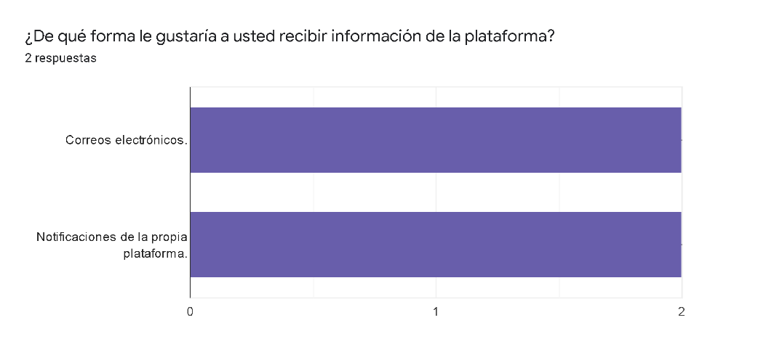

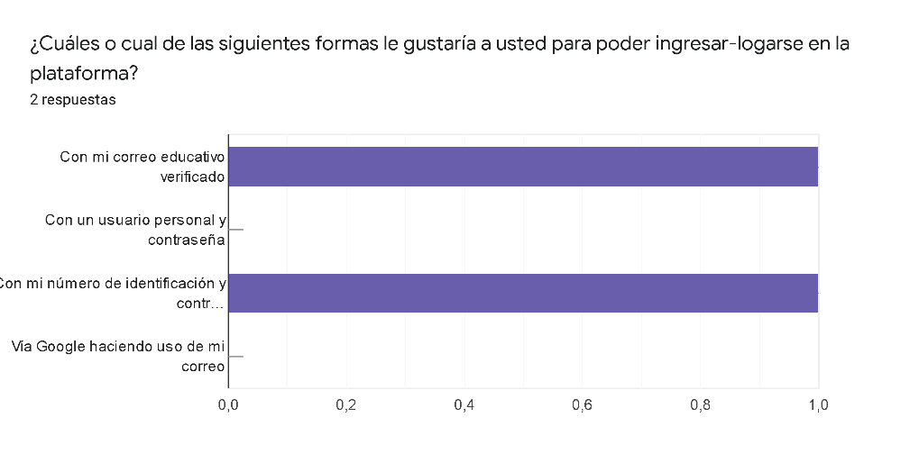

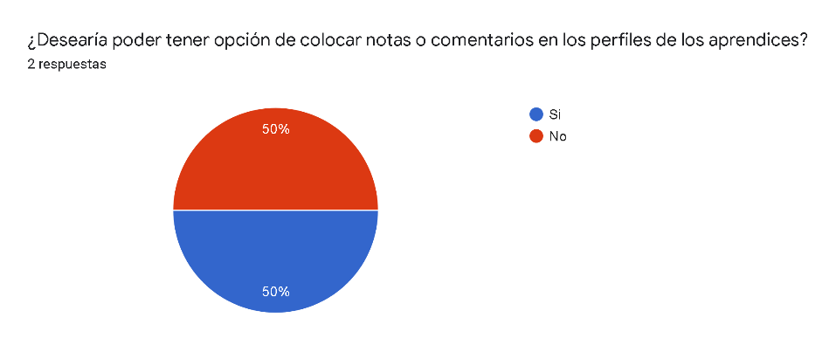

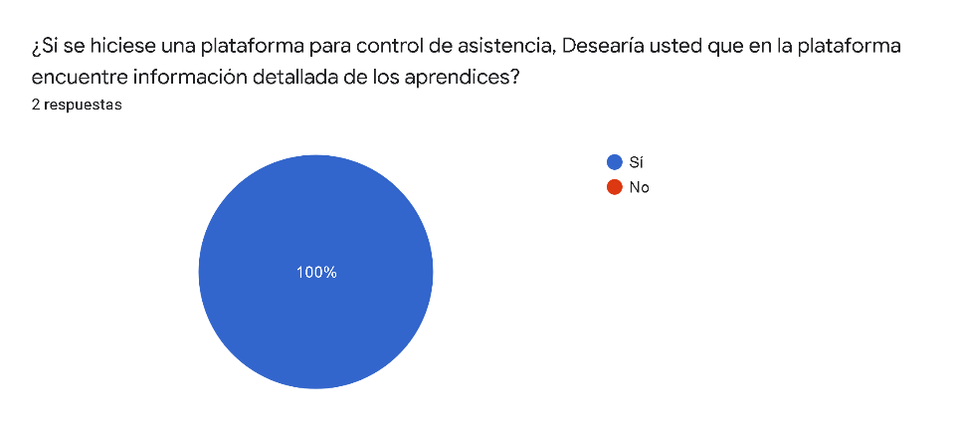

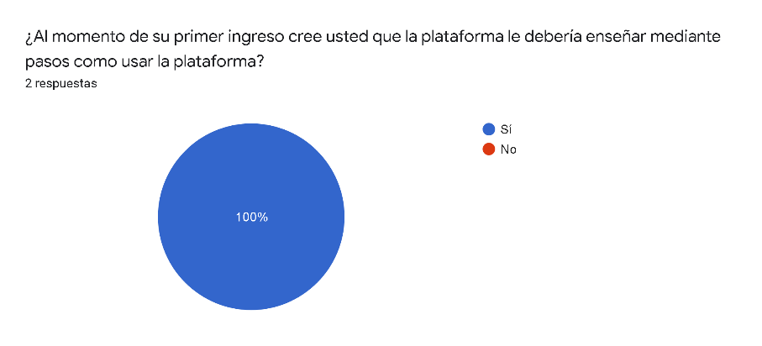

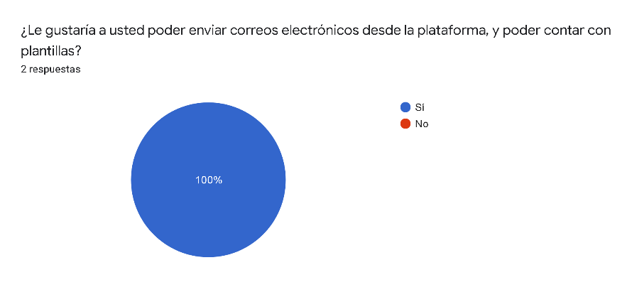

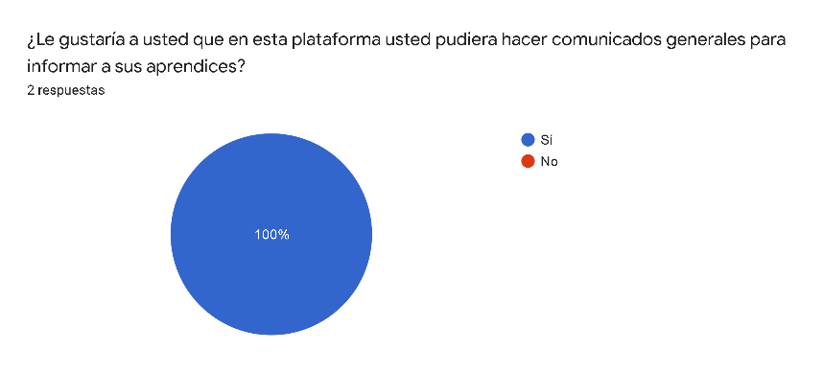

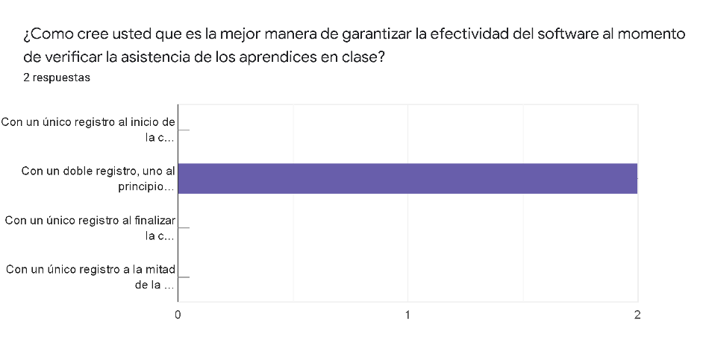

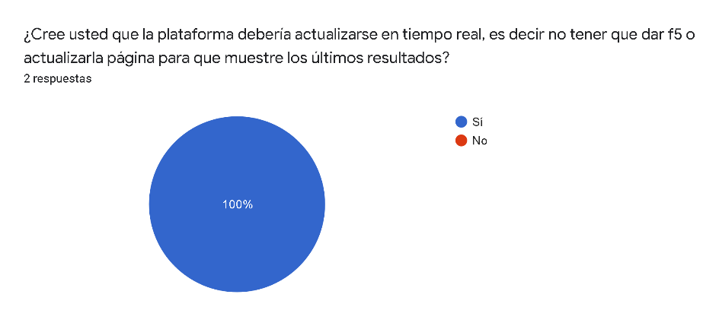

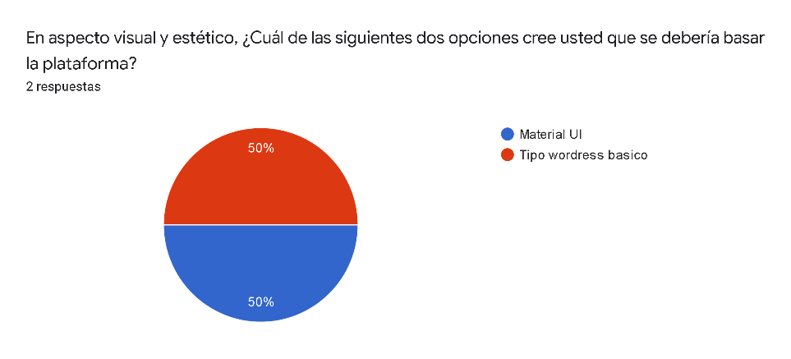

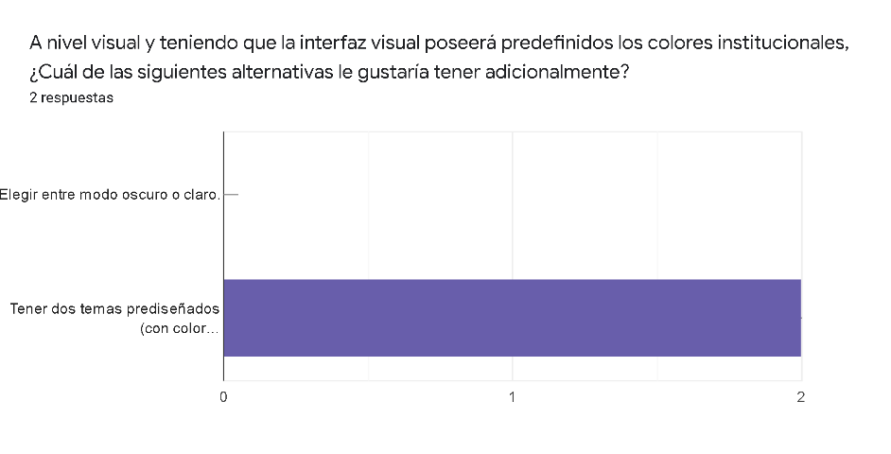

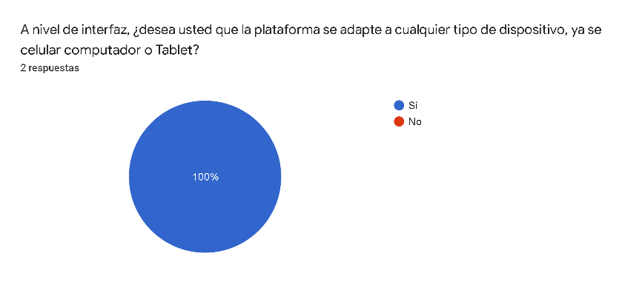

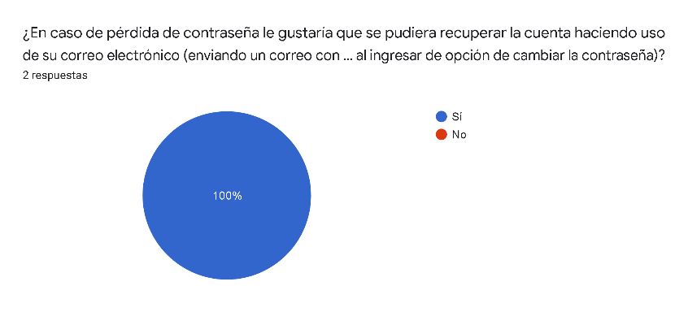

* + - **Análisis**

Con estas entrevistas y encuestas nos damos cuenta los posibles requerimientos de seguridad e interfaz, sin mencionar que reafirma el planteamiento del problema, el cual es la falta de una plataforma capaz de cumplir con las necesidades de los instructores y aprendices.

* 1. **Requerimientos funcionales y no funcionales**

| **Identificación** | RF01 |
| --- | --- |
| **Nombre del**  **Requerimiento:** | Autentificación y desautentificación de aprendiz, instructor y administrador. |
| **Características:** | Los roles (administrador, aprendiz e instructor) deberán identificarse para acceder a cualquier parte del sistema que requiera permisos, así mismo poder cerrar su sesión cuando no requiera acceder más al sistema. |
| **Descripción del requerimiento:** | Al intentar acceder a cualquier parte del aplicativo exceptuando páginas iniciales de explicación la aplicación requerirá iniciar sesión con identificación, tipo de identificación y contraseña, y así dar acceso a la plataforma, y así mismo poder cerrar su sesión cuando no requiera acceder más al sistema siendo redirigido al inicio del aplicativo. |
| **Requerimiento NO funcional:** | * RNF01 * RNF02 * RNF03 * RNF05 * RNF06 * RNF07 * RNF08 |
| **Prioridad del requerimiento:**  Alta | |

| **Identificación** | RF03 |
| --- | --- |
| **Nombre del**  **Requerimiento:** | Recuperar contraseña |
| **Características:** | Plataforma tendrá un módulo para recuperar contraseña, solamente para el uso de instructores y aprendices |
| **Descripción del requerimiento:** | Se enviará un link de recuperación de contraseña a través del correo asociado a la cuenta |
| **Requerimiento NO funcional:** | * RNF01 * RNF02 * RNF03 * RNF05 * RNF06 * RNF07 * RNF08 |
| **Prioridad del requerimiento:**  Alta | |

| **Identificación** | RF04 |
| --- | --- |
| **Nombre del Requerimiento:** | Creación, visualización, edición y des habilitación de usuarios. |
| **Características:** | El rol de administrador debe tener un módulo para gestionar usuarios |
| **Descripción del requerimiento:** | El sistema permitirá desde el dashboard del rol de administrador:  -la creación de usuarios, ingresando nombre, documento de identificación, correo electrónico, dirección de residencia, teléfono de contacto, tipo de documento de identidad y rol.  -la visualización de usuarios que estén en estado activo.  -la edición de usuarios, modificando 1 o más datos de los siguientes: nombre, documento de identificación, correo electrónico, dirección de residencia, teléfono de contacto, tipo de documento de identidad y rol.  -la deshabilitación de un usuario el cual su estado este en activo. |
| **Requerimiento NO funcional:** | * RNF01 * RNF02 * RNF03 * RNF04 * RNF05 * RNF06 * RNF07 * RNF08 |
| **Prioridad del requerimiento:**  Alta | |

| **Identificación** | RF05 |
| --- | --- |
| **Nombre del Requerimiento:** | Creación, visualización, edición, des habilitación , asociación y des asociación de personas y visualización de contenido de fichas. |
| **Características:** | El rol de administrador debe tener un módulo para gestionar fichas. |
| **Descripción del requerimiento:** | El sistema permitirá desde el dashboard del rol de administrador:  -la creación de fichas, numero de ficha y programa a la cual pertenece.  -la visualización de fichas que estén en estado activo.  -la edición de fichas, ingresando y/o programa.  -la deshabilitación de una ficha el cual su estado este en activo.  -la asociación de un instructor a la ficha, ingresando nombre de la materia que va a instruir y la tarjeta de identificación.  -la desasociación de un instructor de una ficha.  -la visualización del dashboard y contenido de una ficha individualmente (personas, fechas de asistencia y reportes). |
| **Requerimiento NO funcional:** | * RNF01 * RNF02 * RNF03 * RNF04 * RNF05 * RNF06 * RNF07 * RNF08 |
| **Prioridad del requerimiento:**  Alta | |

| **Identificación** | RF06 |
| --- | --- |
| **Nombre del Requerimiento:** | Creación, visualización, edición, deshabilitación, edición de asistencias, visualización de clases. |
| **Características:** | El rol de instructor debe tener un módulo para gestionar las clases de su materia. |
| **Descripción del requerimiento:** | El sistema permitirá desde el dashboard del curso estando con el rol de instructor:  -la creación de clases, nombre de la clase, día, hora de inicio y hora de finalización.  -la visualización de clases de la materia.  -la edición de clases que hayan sido creadas por el instructor, modificando 1 o más datos de los siguientes: nombre, día, hora de inicio u hora de finalización.  -la deshabilitación de una clase la cual su estado este en activo.  -la edición de asistencias, únicamente pudiendo cambiar el estado de estas si la asistencia está en estado No asistió o Posee excusa.  -La visualización de asistencias de aprendices activos. |
| **Requerimiento NO funcional:** | * RNF01 * RNF02 * RNF03 * RNF04 * RNF05 * RNF06 * RNF07 * RNF08 |
| **Prioridad del requerimiento:**  Alta | |

| **Identificación** | RF07 |
| --- | --- |
| **Nombre del Requerimiento:** | Visualización y deshabilitación de solicitudes de cambio de asistencia. |
| **Características:** | El rol de instructor debe tener un módulo para gestionar las solicitudes de cambio de asistencia en estado activo. |
| **Descripción del requerimiento:** | El sistema permitirá desde el dashboard del curso estando con el rol de instructor:  -la visualización de solicitudes de cambio de asistencia que estén en estado activo en el curso y adicionalmente que sean dirigidas hacia el instructor.  -la deshabilitación de una solicitud de cambio de asistencia el cual su estado este en activo, se podrá deshabilitar/cerrar con 2 estados, siendo estos (Aceptada o Rechazada). |
| **Requerimiento NO funcional:** | * RNF01 * RNF02 * RNF03 * RNF04 * RNF05 * RNF06 * RNF07 * RNF08 |
| **Prioridad del requerimiento:**  Baja | |

| **Identificación** | RF08 |
| --- | --- |
| **Nombre del Requerimiento:** | Visualización de graficas como como instructor |
| **Características:** | El rol de instructor debe tener un módulo para visualizar graficas. |
| **Descripción del requerimiento:** | El sistema permitirá desde el dashboard del curso estando con el rol de instructor:  -la visualización de gráficas, tanto de un aprendiz en específico como de todo el curso, ya sea de una clase en específico o de todas las clases. |
| **Requerimiento NO funcional:** | * RNF01 * RNF02 * RNF03 * RNF04 * RNF05 * RNF06 * RNF07 * RNF08 |
| **Prioridad del requerimiento:**  Media | |

| **Identificación** | RF09 |
| --- | --- |
| **Nombre del Requerimiento:** | Registro de asistencia mediante código qr o link. |
| **Características:** | El rol de aprendiz debe tener la capacidad de captar su asistencia en el software. |
| **Descripción del requerimiento:** | El sistema permitirá mediante el uso de un código qr o un link la captación de la asistencia siempre y cuando no haya sido firmada o captada antes, la clase en la cual se esté intentando registrar la asistencia no esté caducada y se esté logeado. |
| **Requerimiento NO funcional:** | * RNF01 * RNF02 * RNF03 * RNF04 * RNF05 * RNF06 * RNF07 * RNF08 |
| **Prioridad del requerimiento:**  Alta | |

| **Identificación** | RF010 |
| --- | --- |
| **Nombre del Requerimiento:** | Visualización de graficas como aprendiz |
| **Características:** | El rol de aprendiz debe tener un módulo para visualizar graficas. |
| **Descripción del requerimiento:** | El sistema permitirá desde el dashboard con el rol de aprendiz:  -la visualización de gráficas, solo de sí mismo. |
| **Requerimiento NO funcional:** | * RNF01 * RNF02 * RNF03 * RNF04 * RNF05 * RNF06 * RNF07 * RNF08 |
| **Prioridad del requerimiento:**  Media | |

| **Identificación** | RF11 |
| --- | --- |
| **Nombre del Requerimiento:** | Creación, visualización y deshabilitación de solicitudes de cambio de asistencia. |
| **Características:** | El rol de aprendiz debe tener un módulo para crear, visualizar y deshabilitar solicitudes de asistencia pertenecientes a él. |
| **Descripción del requerimiento:** | El sistema permitirá desde el dashboard con el rol de aprendiz:  -la creación de una solicitud de cambio de asistencia, ingresando los siguientes datos:  Asunto, contenido, instructor, evidencia.  -la visualización de todas las solicitudes de cambio de asistencia hechas por el aprendiz.  -cerrar/cancelar una solicitud de cambio de asistencia. |
| **Requerimiento NO funcional:** | * RNF01 * RNF02 * RNF03 * RNF04 * RNF05 * RNF06 * RNF07 * RNF08 |
| **Prioridad del requerimiento:**  Media | |

| **Identificación** | RNF01 |
| --- | --- |
| **Nombre del**  **Requerimiento:** | sistema y transacción |
| **Características:** | El sistema presentara una interfaz de usuario sencilla para que sea de fácil manejo a los usuarios del sistema. |
| **Descripción del requerimiento:** | Toda funcionalidad del negocio debe responder al usuario en menos de 10 segundos. |
| **Prioridad del requerimiento:**  Alta | |

| **Identificación** | RNF02 |
| --- | --- |
| **Nombre del**  **Requerimiento:** | Actualización de Datos |
| **Características:** | La Base de datos debe estar normalizada y actualizada diariamente. |
| **Descripción del requerimiento:** | No se puede Perder información y debe tener un backup diario de toda la base. |
| **Prioridad del requerimiento:**  Alta | |

| **Identificación** | RNF03 |
| --- | --- |
| **Nombre del Requerimiento:** | Seguridad Informática |
| **Características:** | El sistema debe de contar con roles de aprendiz instructor y administrador y así mismo tener el nivel de permisos para la información. |
| **Descripción del**  **requerimiento:** | Los permisos de acceso al sistema podrán ser cambiados solamente por  el administrador de acceso a datos. |
| **Prioridad del requerimiento:**  Alta | |

| **Identificación** | RNF04 |
| --- | --- |
| **Nombre del**  **Requerimiento:** | Inducción Aplicación |
| **Características:** | Se debe presentar ayudas audiovisuales |
| **Descripción del requerimiento:** | La información debe ser Concisa y precisa para mejor adaptación. |
| **Prioridad del requerimiento:**  Alta | |

| **Identificación** | RNF05 |
| --- | --- |
| **Nombre del**  **Requerimiento:** | Interfaz Grafica |
| **Características:** | El diseño debe ser los más complejo posible. |
| **Descripción del requerimiento:** | El usuario debe sentirse cómodo con el aplica. |
| **Prioridad del requerimiento:**  Alta | |

| **Identificación** | RNF06 |
| --- | --- |
| **Nombre del**  **Requerimiento:** | manuales al usuario. |
| **Características:** | Se presentan manuales con broshure |
| **Descripción del requerimiento:** | Debe tener el logo de la empresa e imágenes de la aplicación. |
| **Prioridad del requerimiento:**  Alta | |

| **Identificación** | RNF07 |
| --- | --- |
| **Nombre del Requerimiento:** | Confiabilidad continúa del sistema. |
| **Características:** | El sistema tendrá que estar en funcionamiento las 24 horas los 7 días de  la semana. Ya que es una página web diseñada para la carga de datos y comunicación entre usuarios. |
| **Descripción del requerimiento:** | La disponibilidad del sistema debe ser continua con un nivel de servicio para los usuarios de 7 días por 24 horas, garantizando un esquema adecuado que permita la posible falla en cualquiera de sus  componentes, contar con una contingencia, generación de alarmas. |
| **Prioridad del requerimiento:**  Alta | |

| **Identificación del requerimiento:** | RNF08 |
| --- | --- |
| **Nombre del**  **Requerimiento:** | Módulo de ayuda |
| **Características:** | El sistema debe tener un botón de ayuda para el usuario. |
| **Descripción del requerimiento:** | El usuario puede consultarlos cuando tenga dudas o se presente una novedad. |
| **Prioridad del requerimiento:**  Alta | |

* 1. **Formato casos de uso extendidos.**



* 1. **Modelamiento del sistema**
     + **Diagrama BPMN**

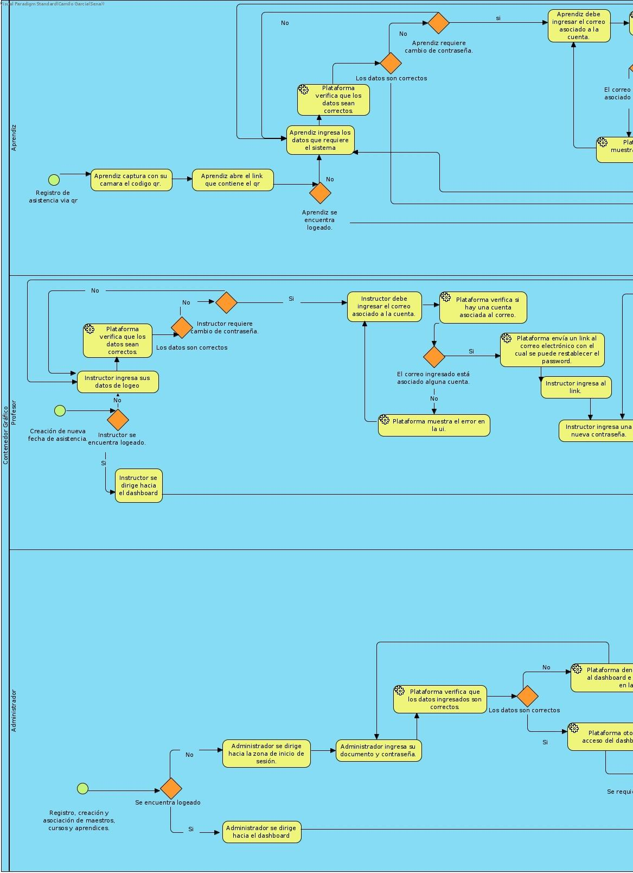

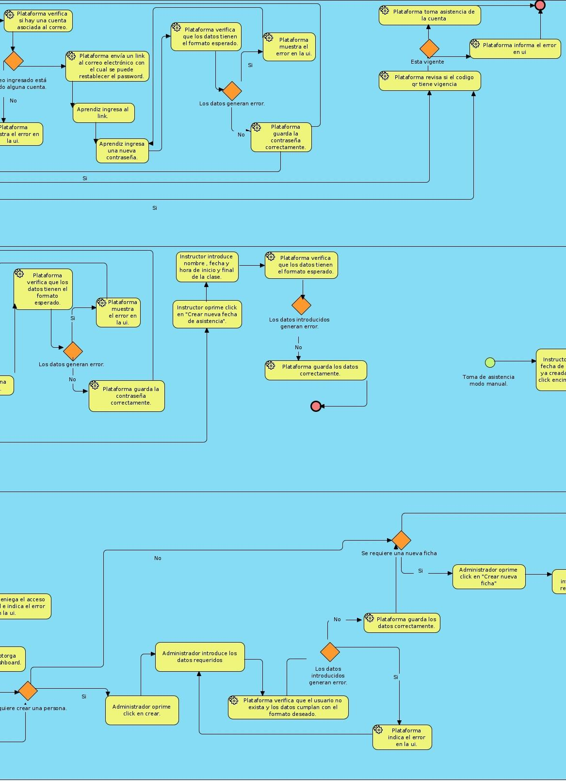

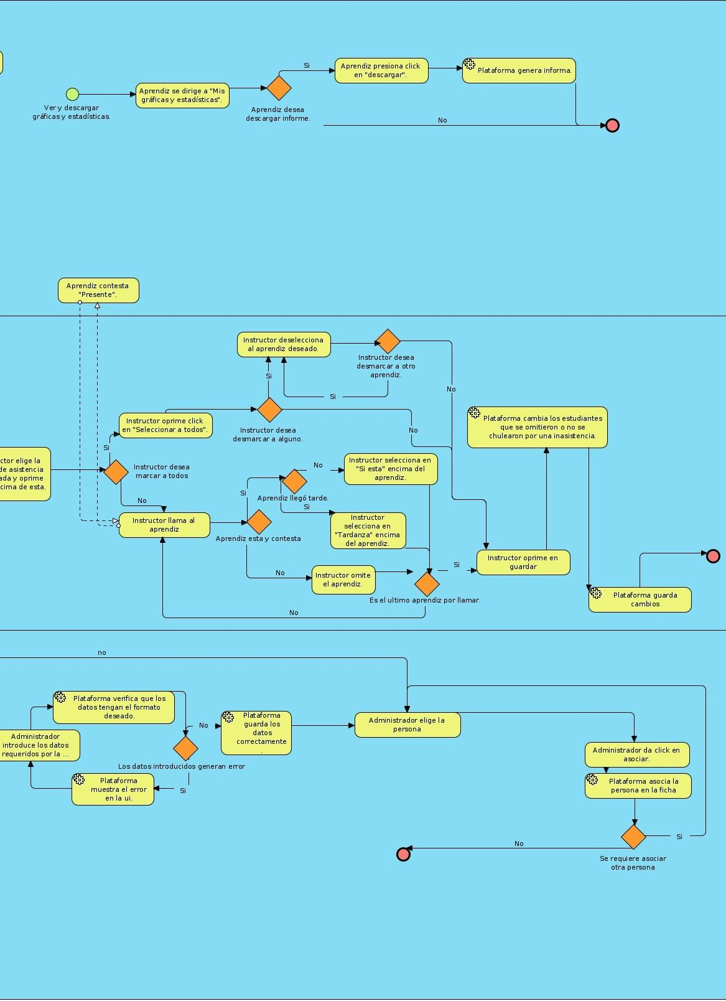

[**Click para abrir imagen completa.**](http://../Diagrama%20Bpmn/Proyecto(Nuevo).jpg)

* + - **Diagrama de casos de uso**

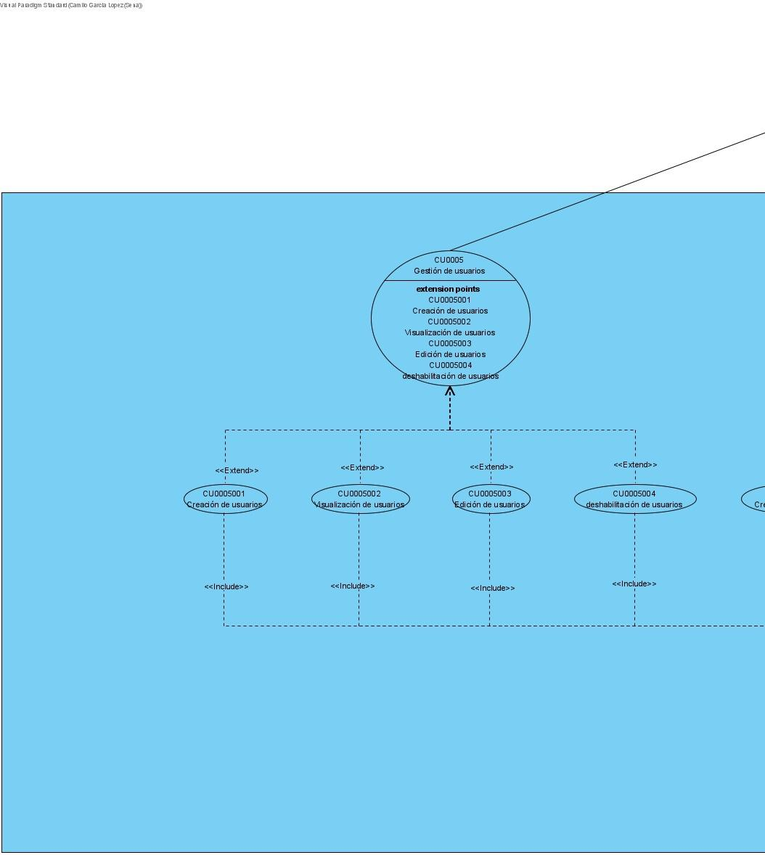

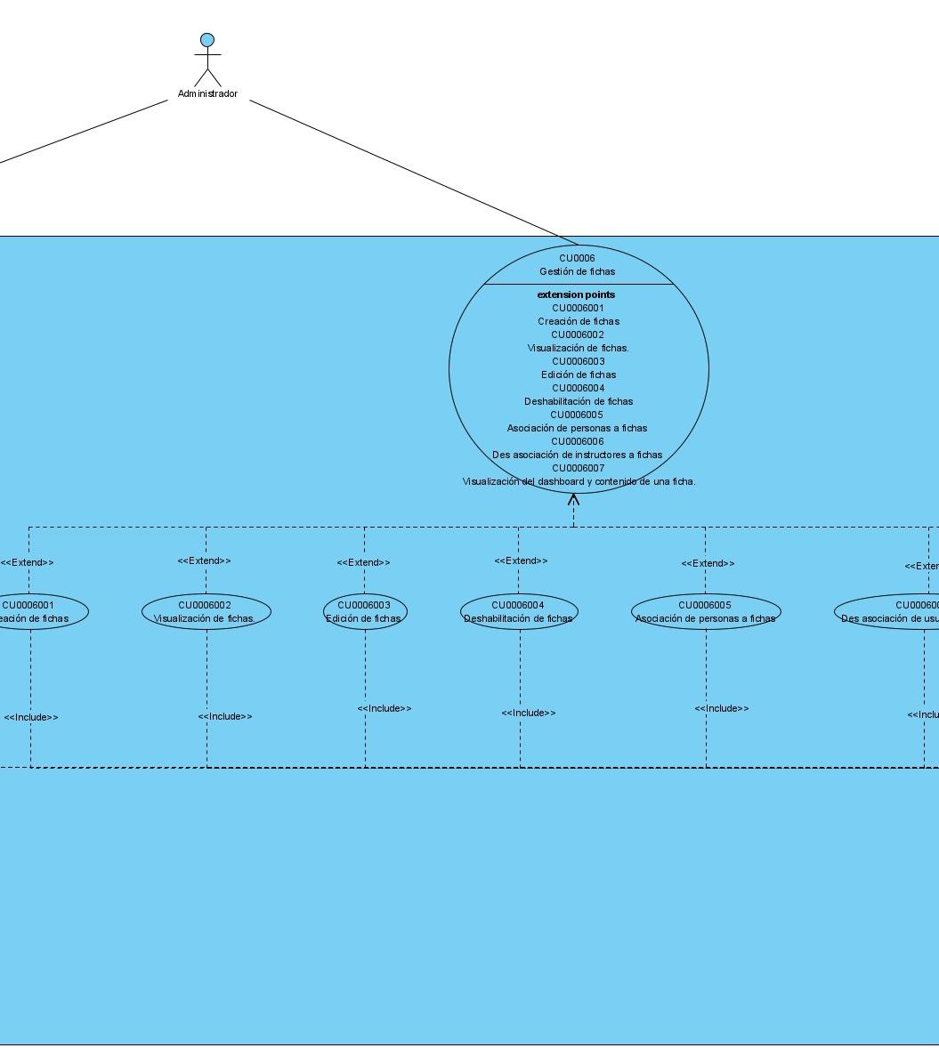

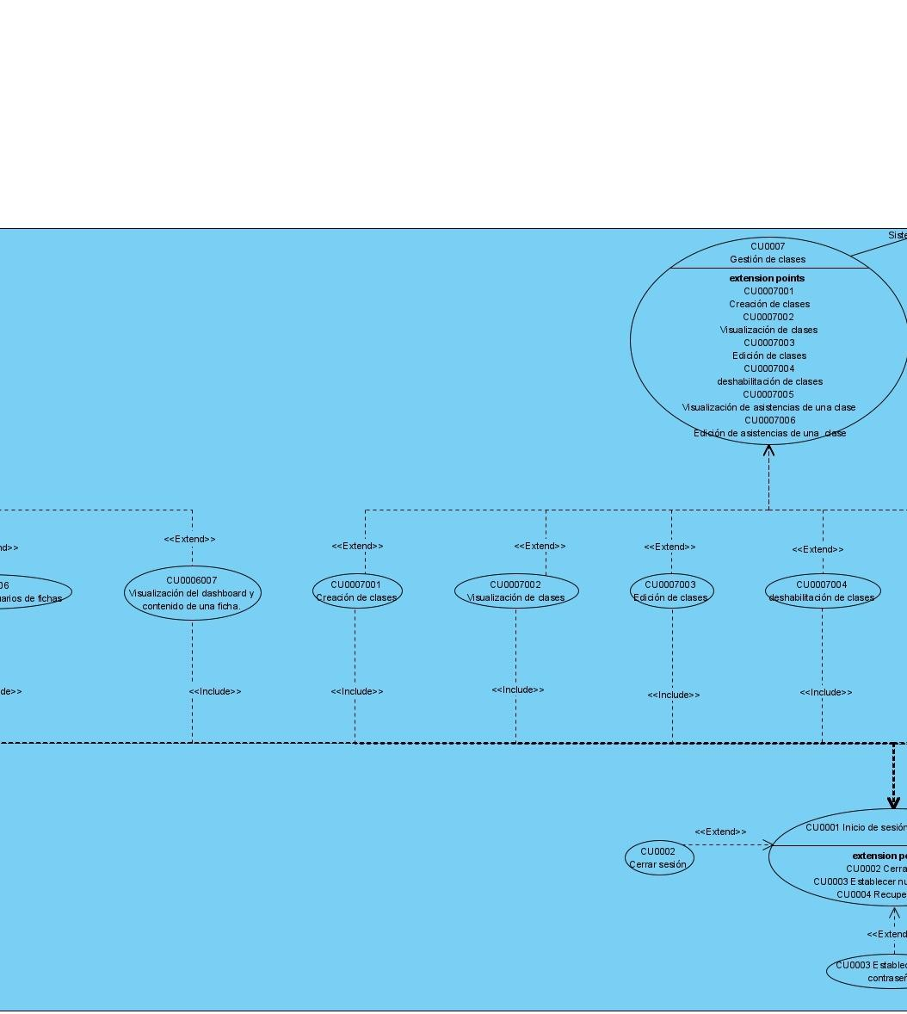

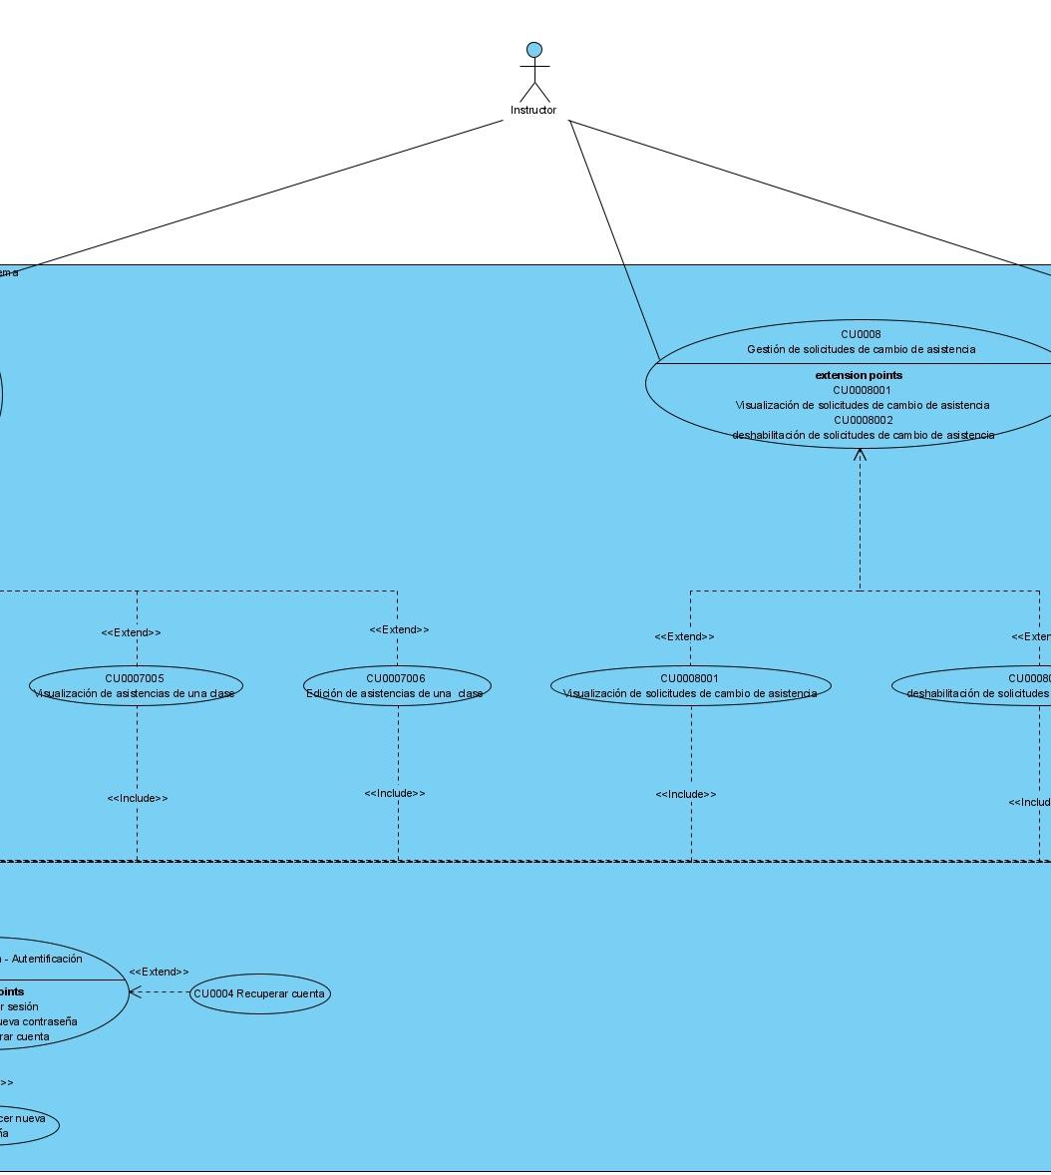

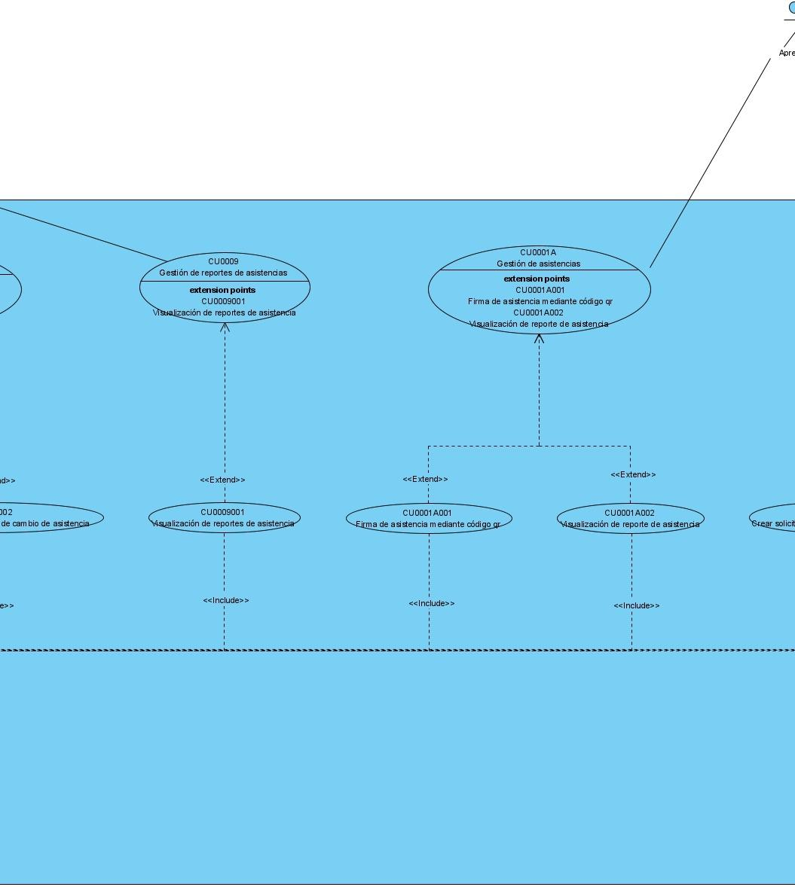

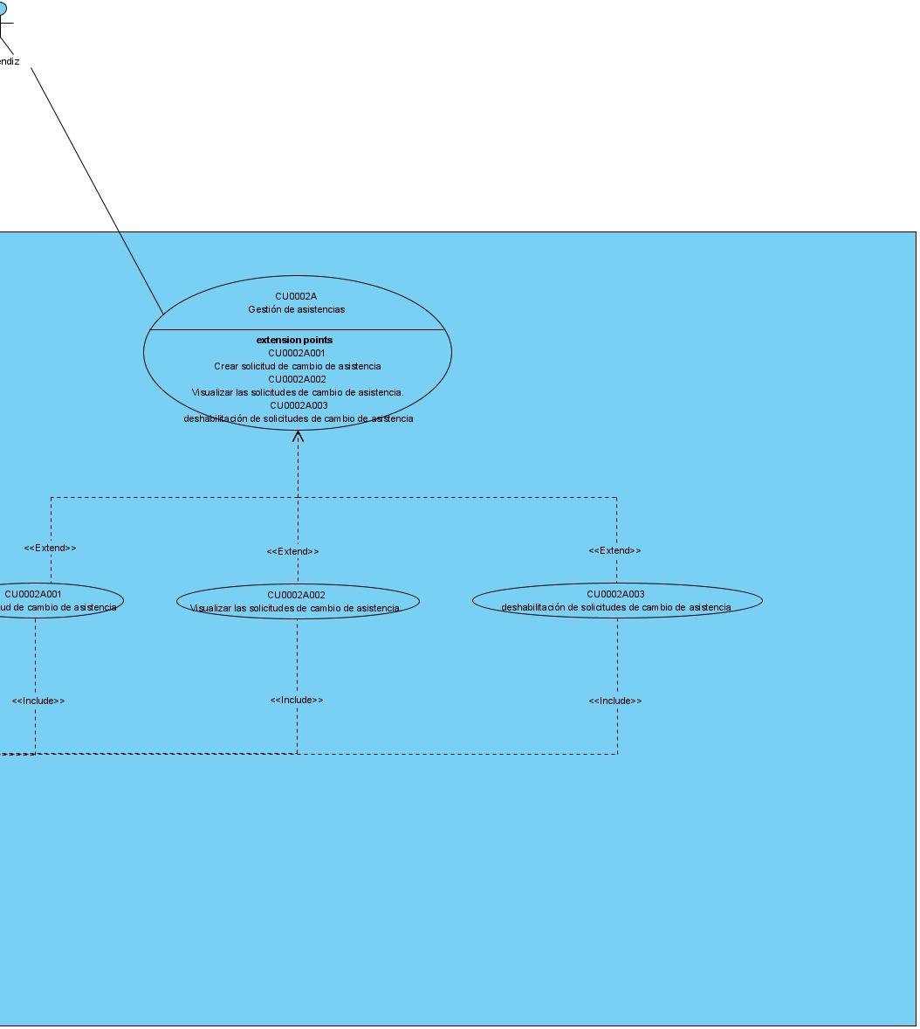

**[Click para abrir imagen completa.](http://../Casos%20de%20uso/Diagrama%20de%20Casos%20de%20Uso.jpg)**

* + - **Modelo entidad relación**

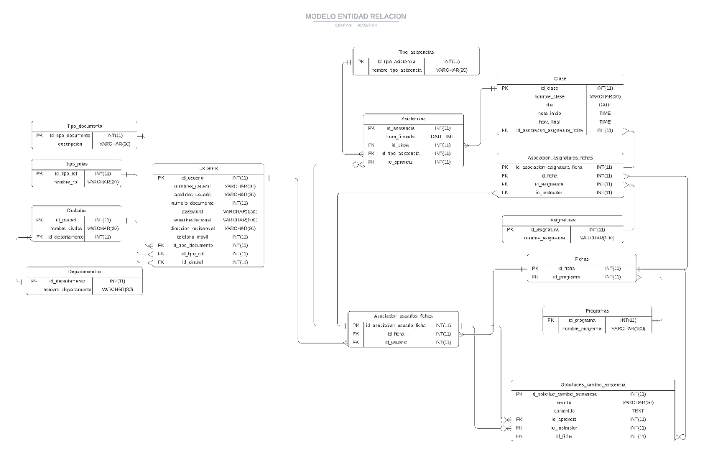

**[Click para abrir imagen completa.](http://../../2.Analisis/Modelo%20entidad%20relacion/qrlean.png)**

* + - **Diagrama de clases**

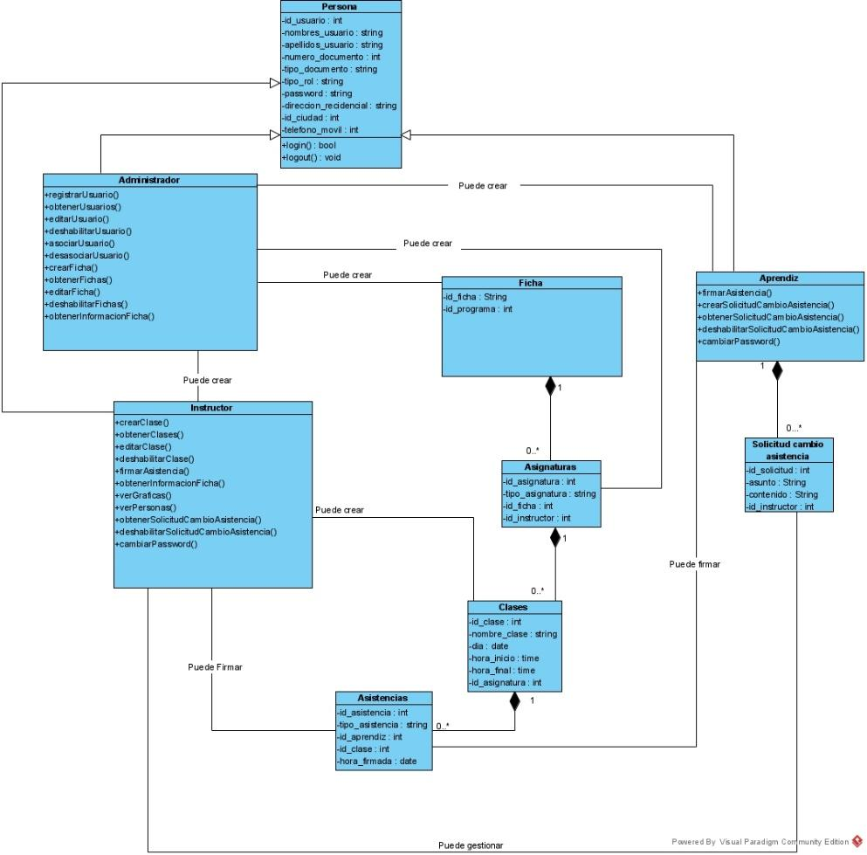

[**Click para abrir imagen completa.**](http://../../2.Analisis/Diagrama%20de%20clases/Diagrama%20de%20Clases.jpg)

* + - **Diagrama de despliegue**

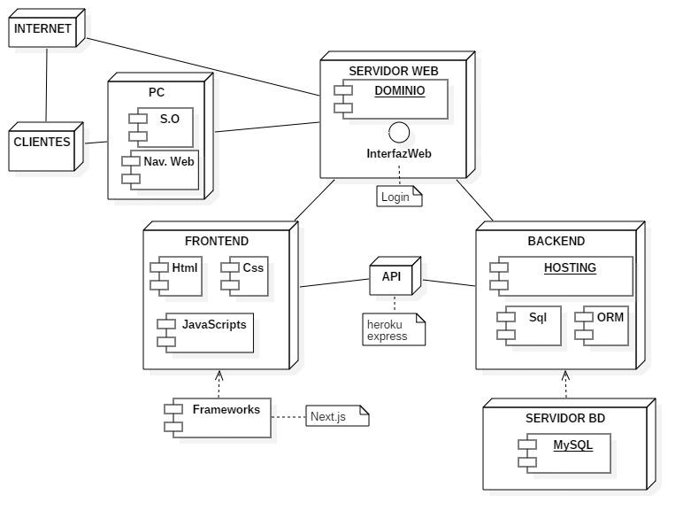

**[Click para abrir imagen completa.](http://../../2.Analisis/Diagrama%20de%20despliegue/Diagrama%20de%20Despliegue.jpeg)**

* + - **Diagrama de Gantt**

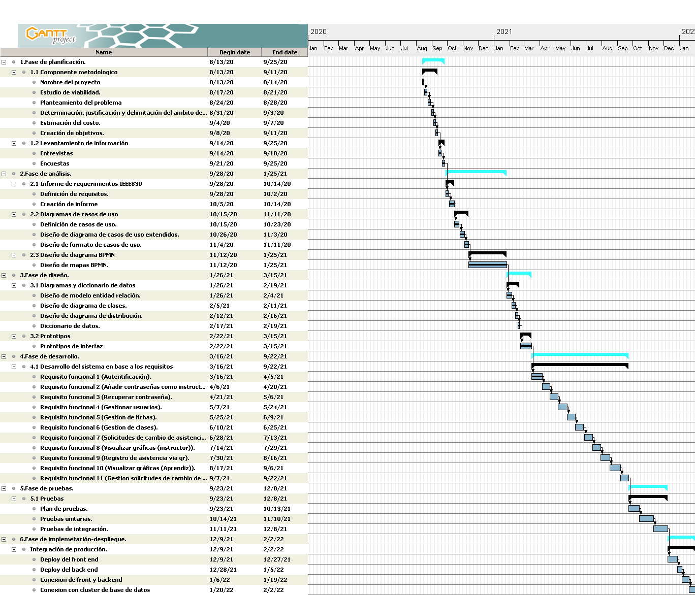

**[Click para abrir imagen completa.](http://../../2.Analisis/Diagrama%20de%20gantt%20-%20Presupuesto/Diagrama_de_gantt.png)**

* 1. **Diccionario de datos**



* 1. **Prototipos**
     + **Index**



* + - **Login**

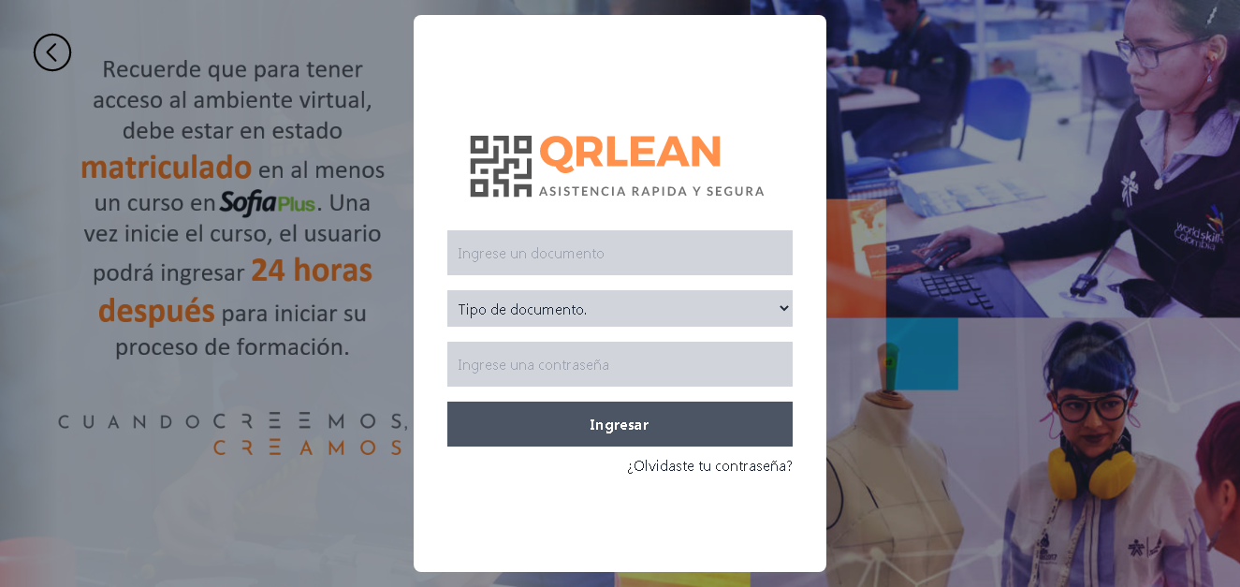

* + - **Dashboard administrador**

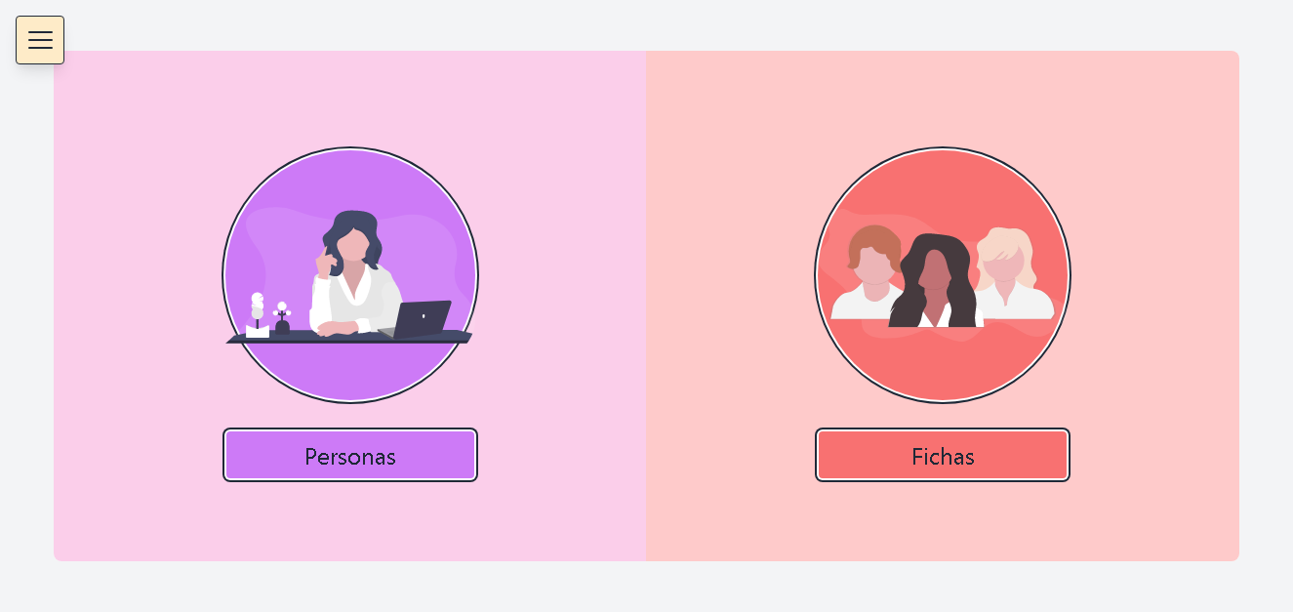

* + - **Dashboard gestión usuarios**

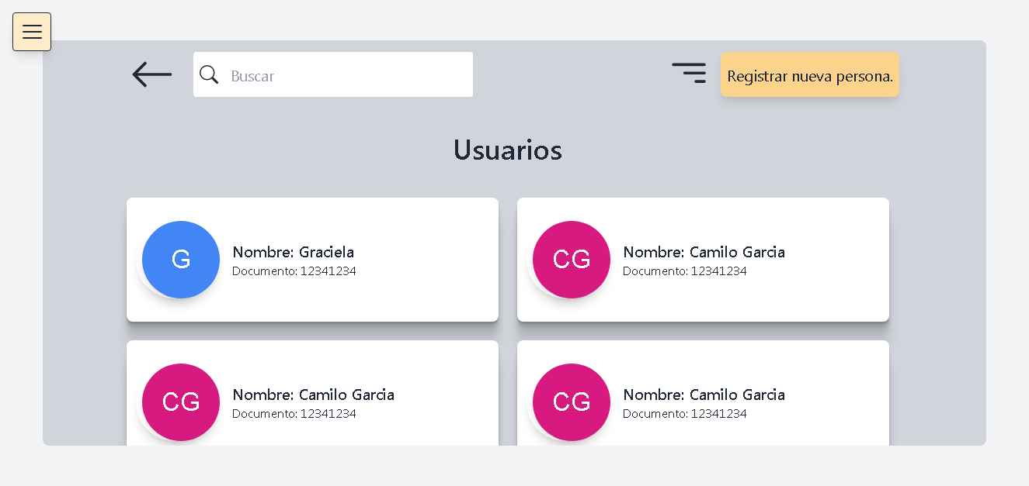

* + - **Registro de usuarios**

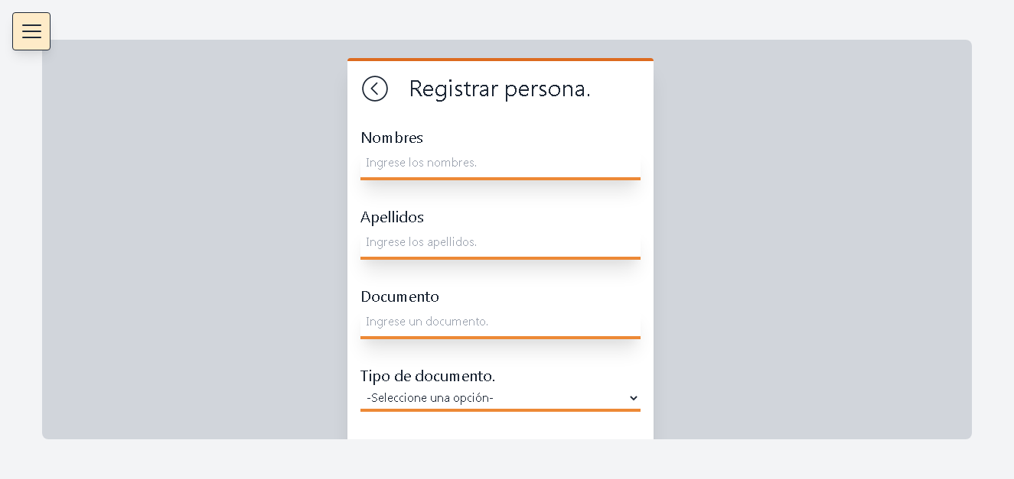

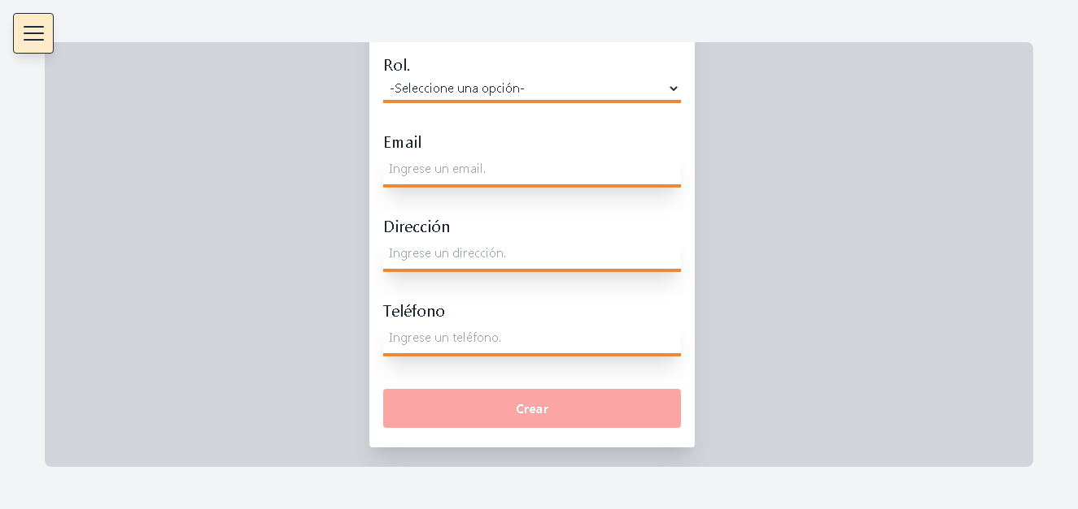

* + - **Edición de usuarios**

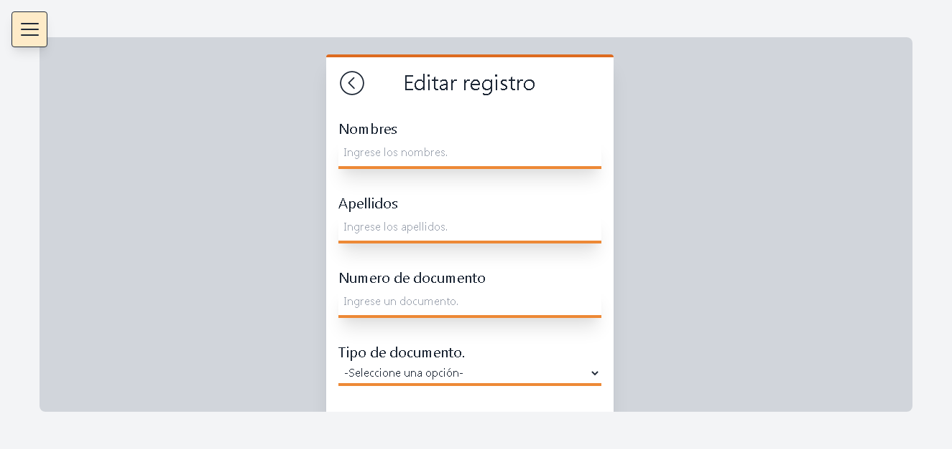

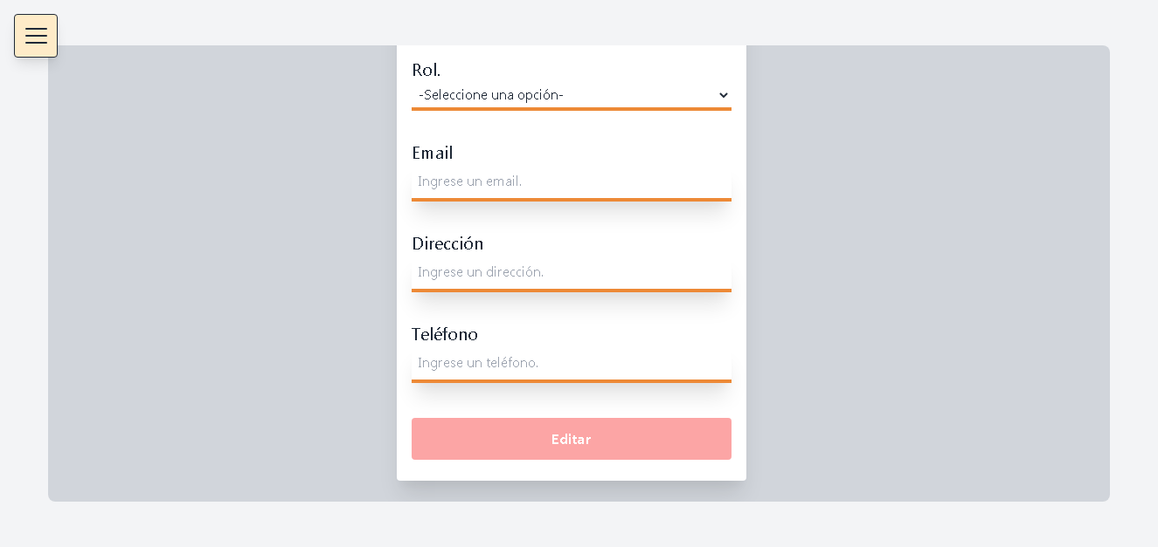

* + - **Dashboard gestión fichas**

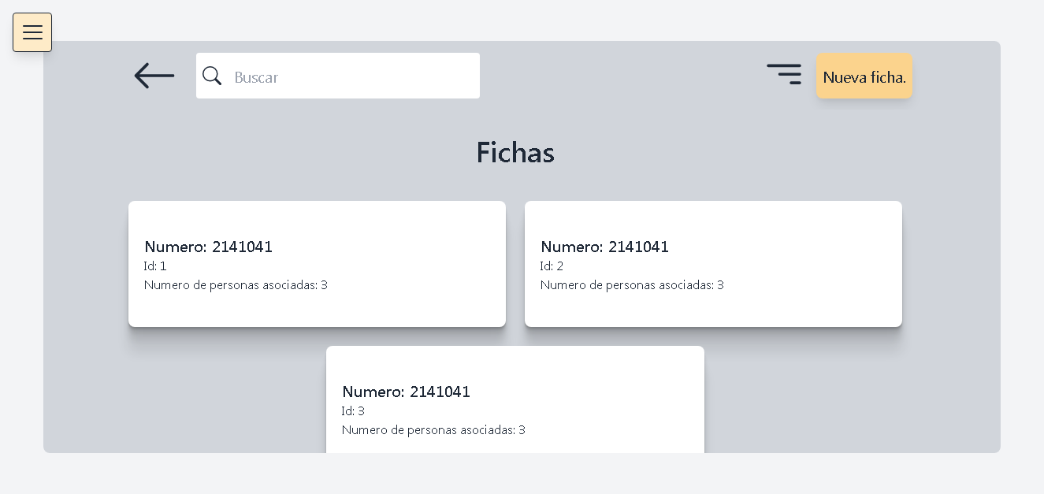

* + - **Creación de fichas**

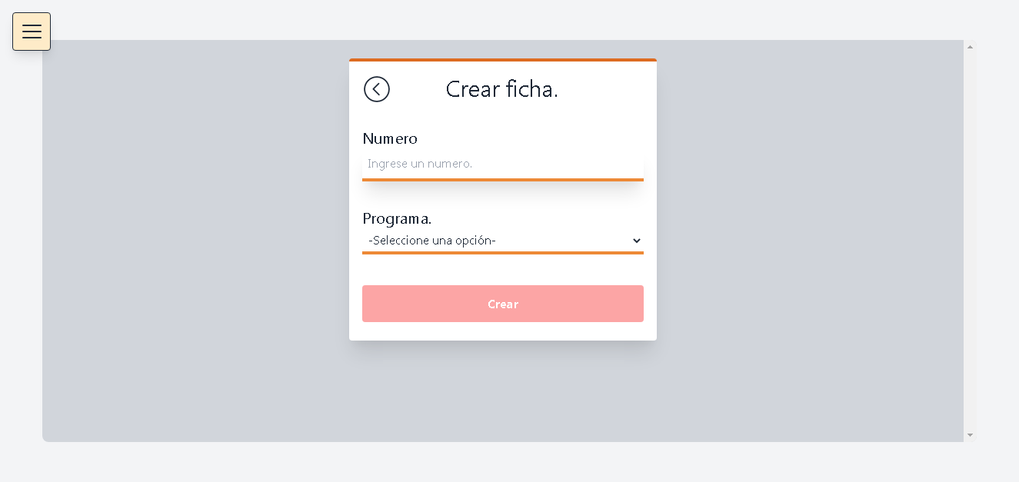

* + - **Edición de fichas**

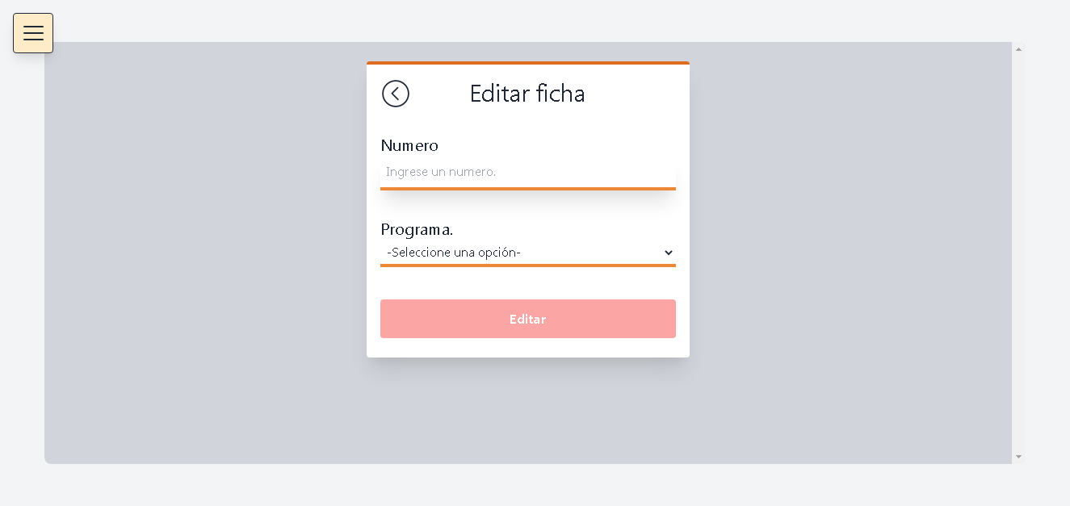

* + - **Dashboard ficha**

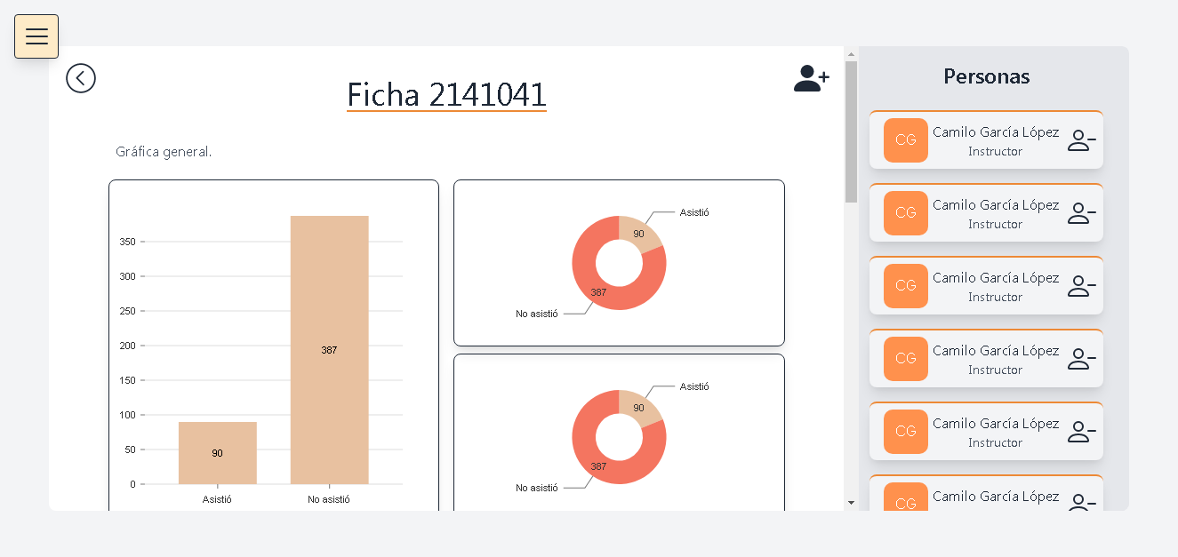

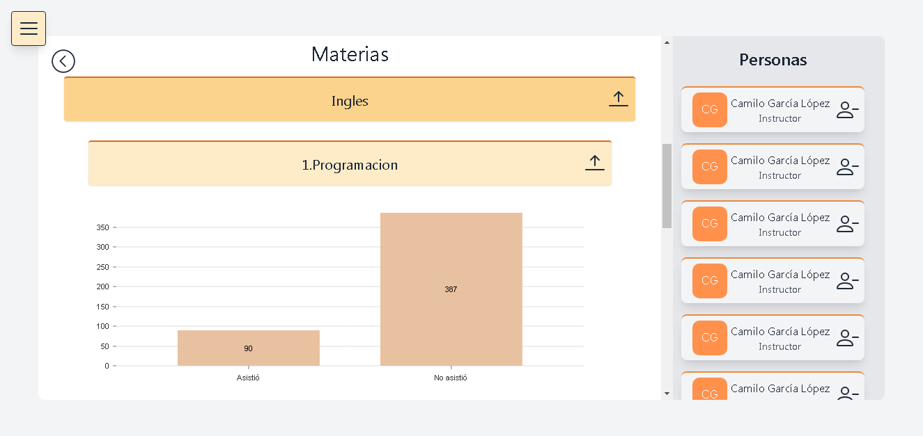

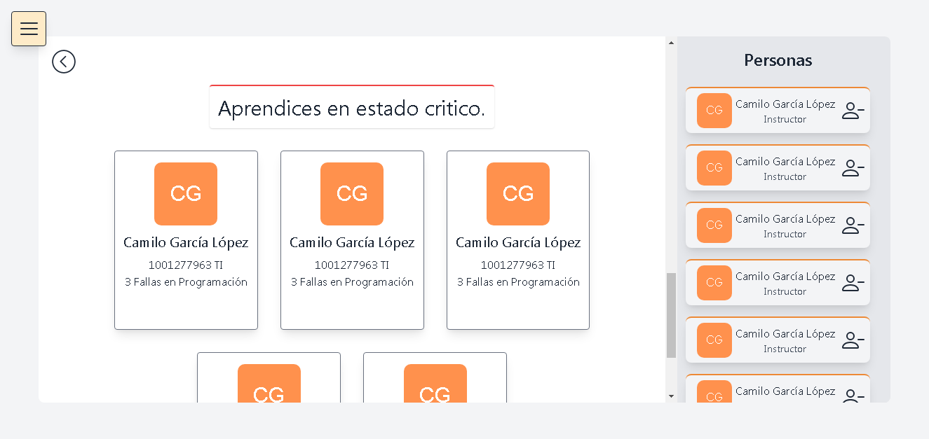

* + - **Dashboard gestión de asociaciones**

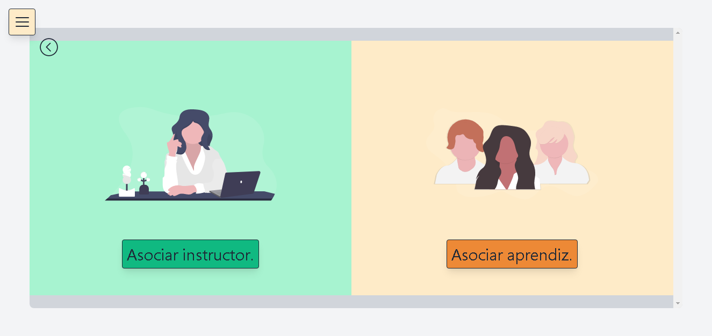

* + - **Asociar instructor**

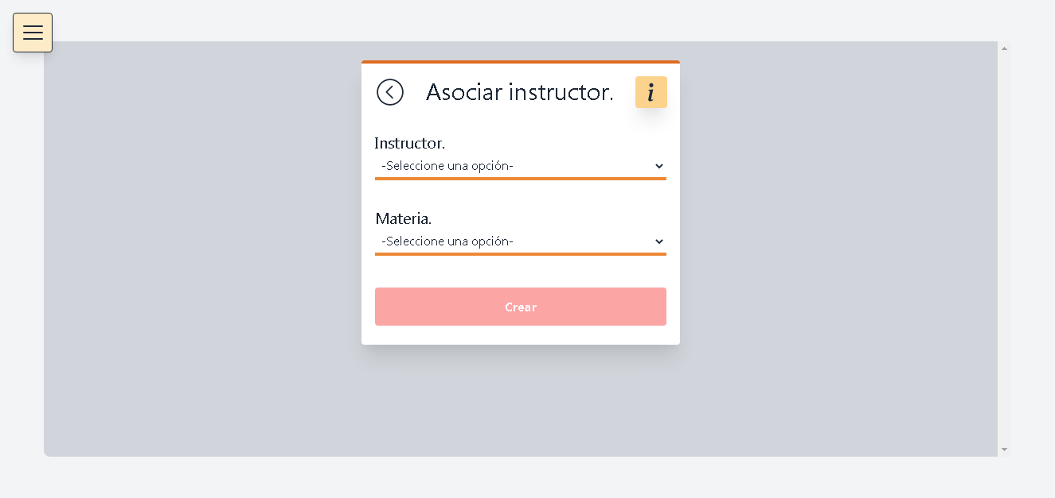

* + - **Asociar aprendiz**

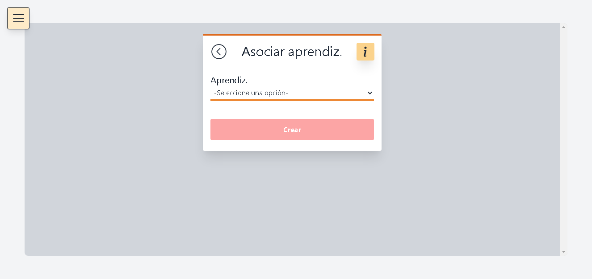

* + - **Dashboard instructor**

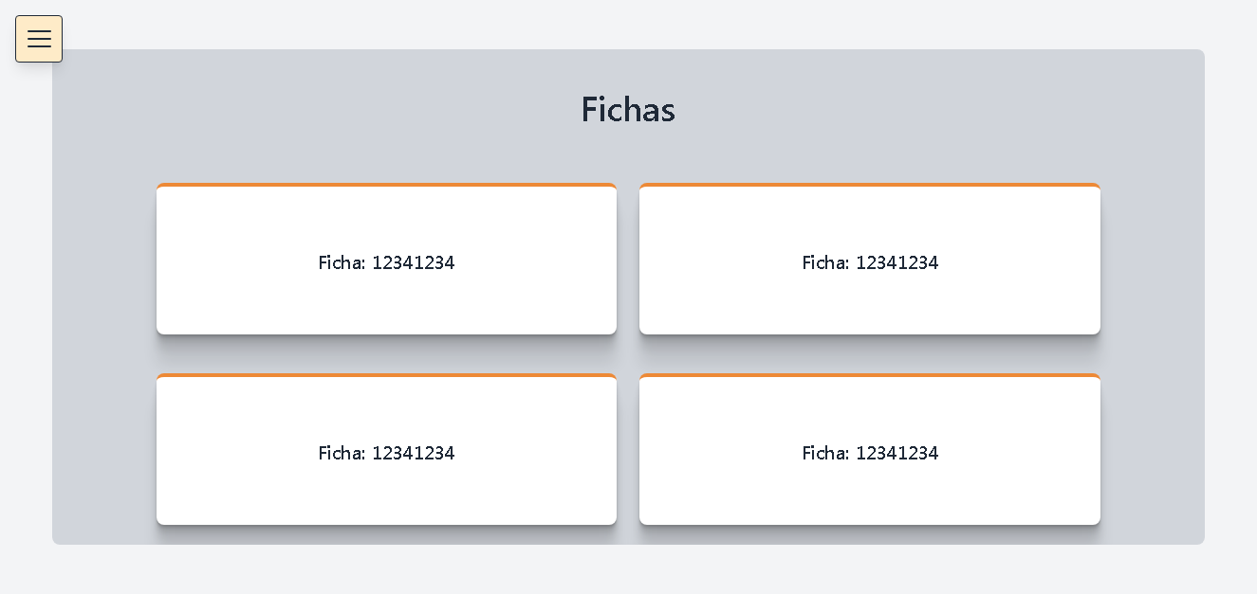

* + - **Dashboard de una ficha (Rol instructor)**

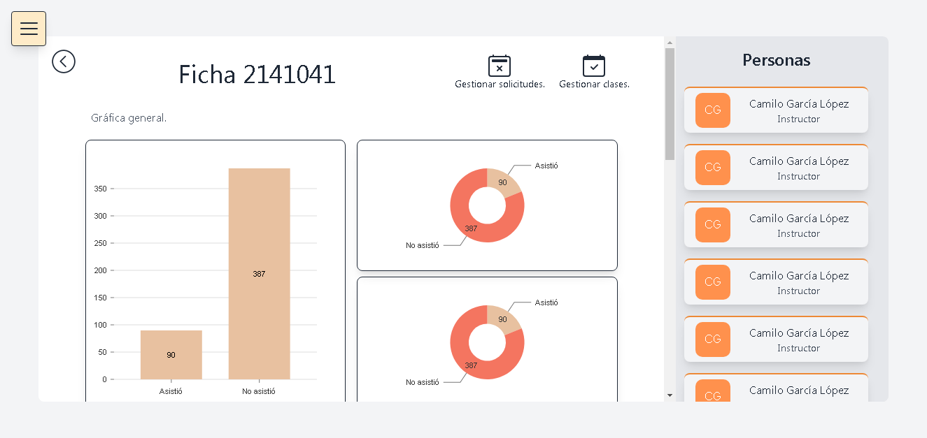

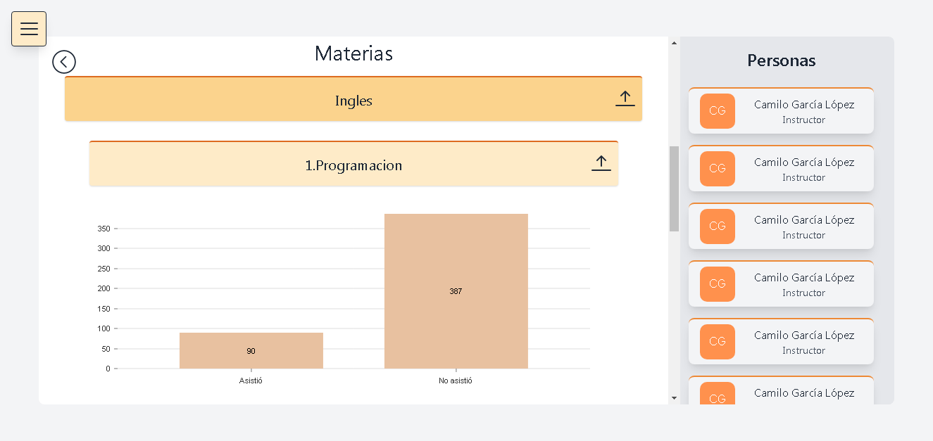

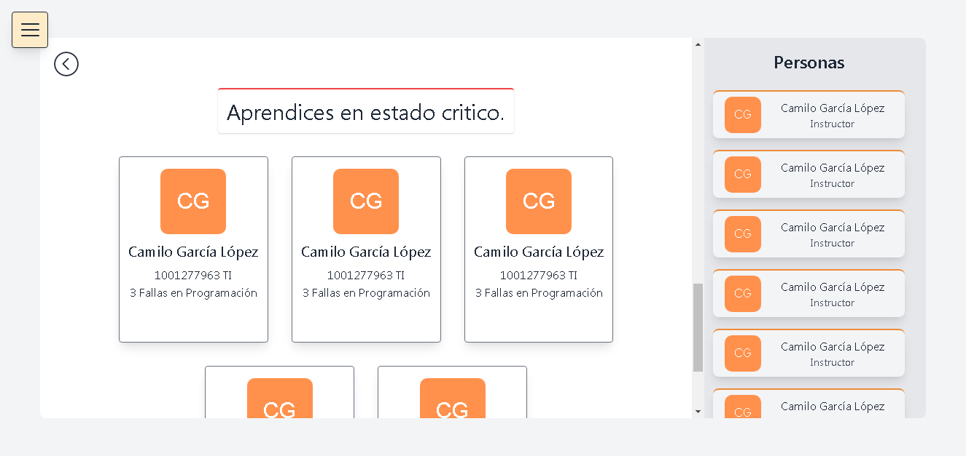

* + - **Dashboard gestión de solicitudes de cambio de asistencia**

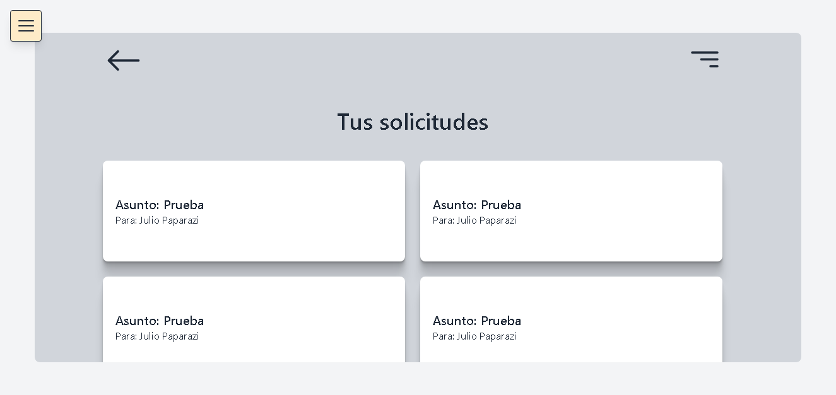

* + - **Dashboard gestión de clases**

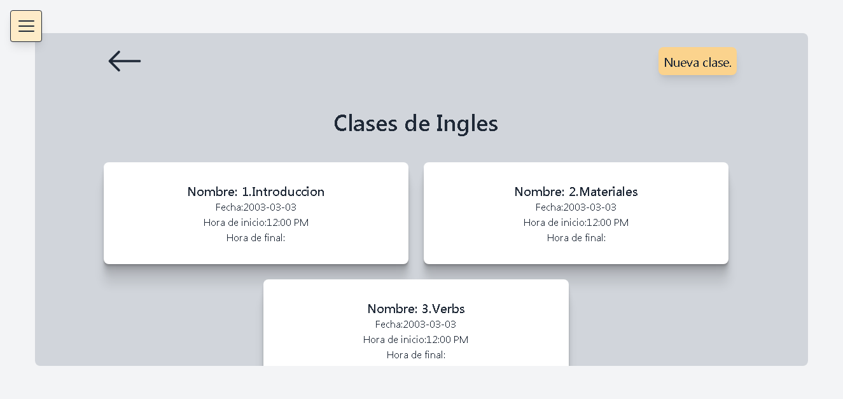

* + - **Creación de clases**

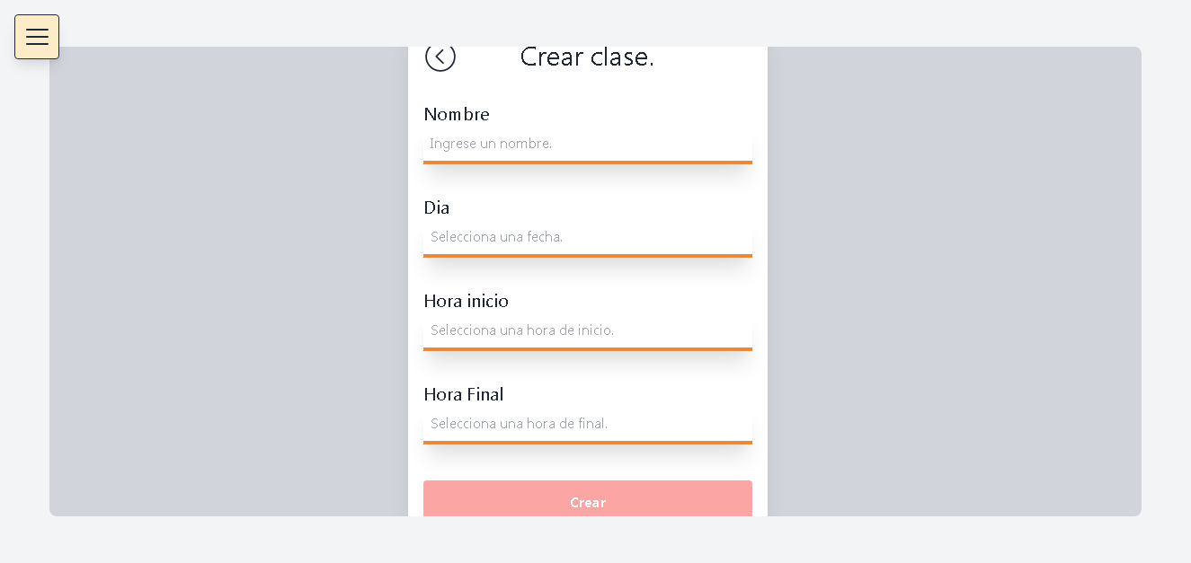

* + - **Edición de clases**

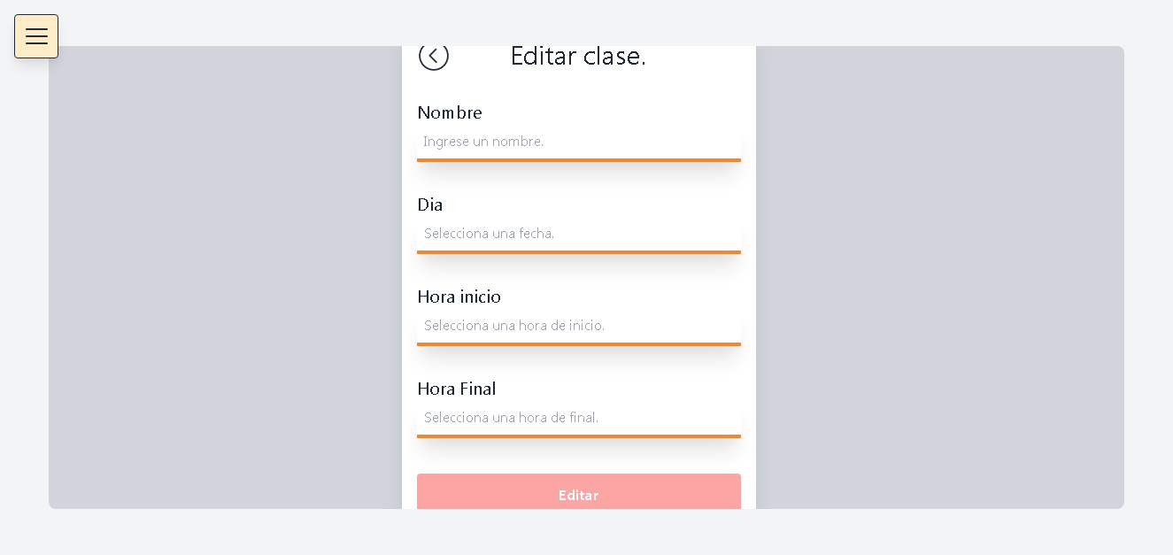

* + - **Dashboard de una clase específica**

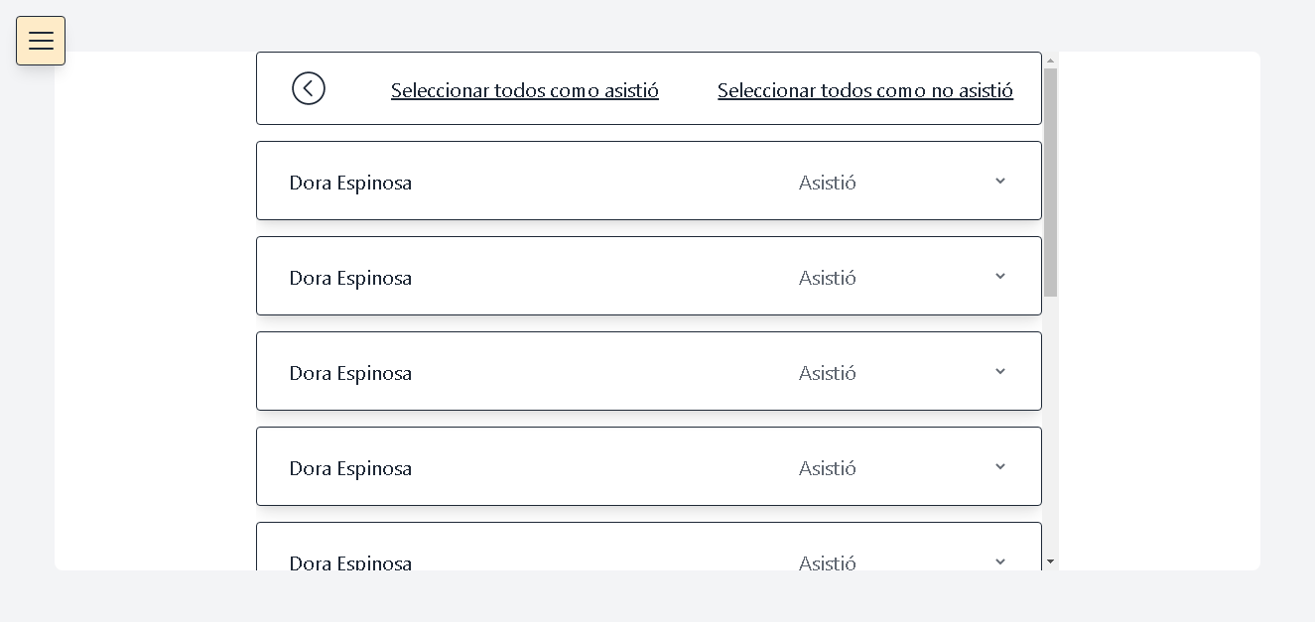

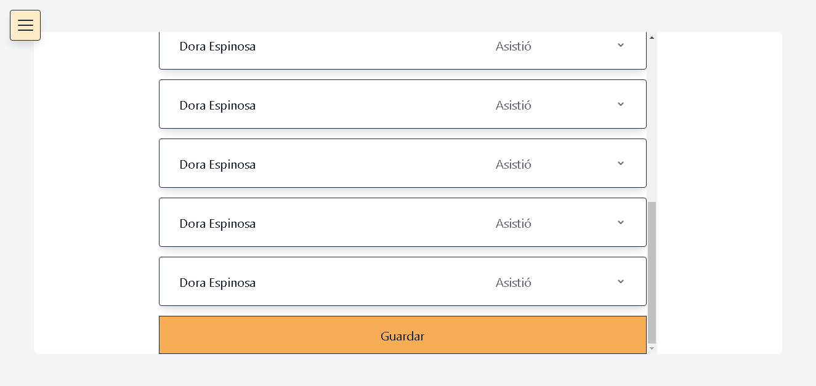

* + - **Dashboard aprendiz**

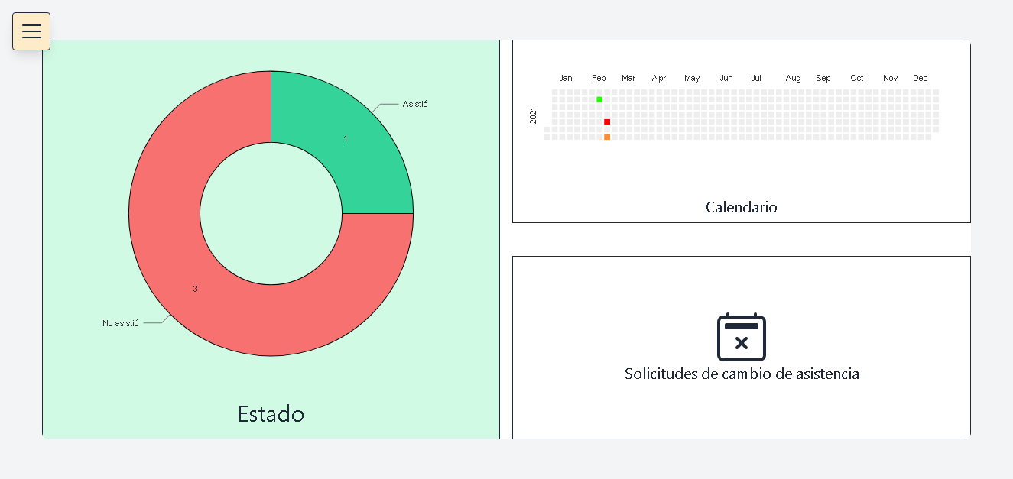

* + - **Dashboard gestión solicitudes de cambio de asistencia (Aprendiz)**

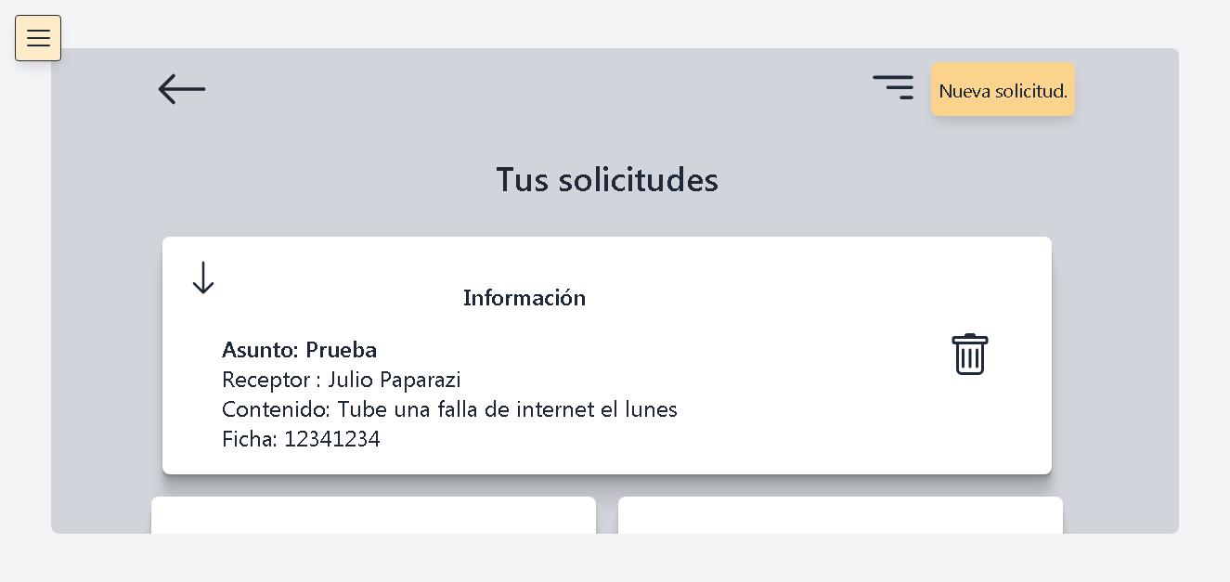

* + - **Creación solicitud (Aprendiz)**

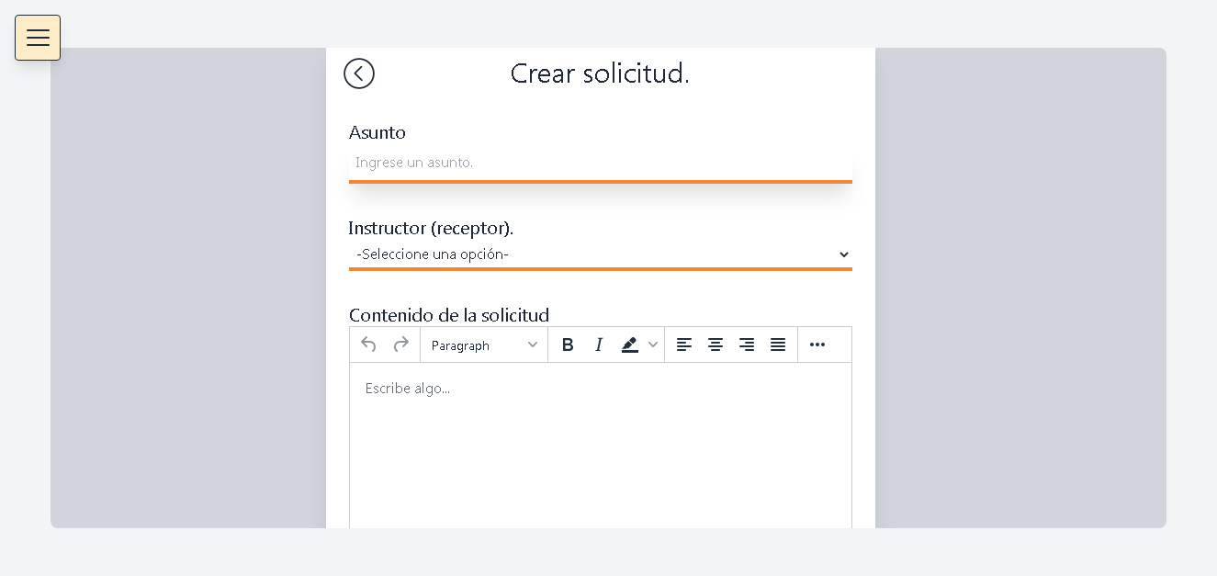

* 1. **Restricciones**
     + Interfaz para ser usada con internet.
     + Uso de Dominio (X)
     + Lenguajes y tecnologías en uso: React-NodeJs.
     + Los servidores deben ser capaces de atender consultas concurrentemente.
     + El sistema se diseñará según un modelo cliente/servidor.
     + El sistema deberá tener un diseño e implementación sencilla, independiente de la plataforma o del lenguaje de programación.
  2. **Herramientas tecnológicas**

**Día**: Es un software para la creación de todo tipo de diagramas con una interfaz gráfica simple realizando diagramas de entidad-relación para un modelo de datos basado en un conjunto de objetos básicos llamados entidades y relaciones entre objetos.

**MySQL WorkBench**: Es una herramienta visual de diseño de base de datos que integra desarrollo de software, diseño, creación y mantenimiento para el sistema de base de datos MySQL. En este ambiente grafico nos permite diseñar el Modelo Relacional la cual se genera una serie de Tablas y realizar la relación entre ellas.

1. **Presupuesto**
   1. **Presupuesto**



**[Click para abrir archivo.](http://../../2.Analisis/Diagrama%20de%20gantt%20-%20Presupuesto/Presupuesto.xlsx)**

1. **Control de versiones**
   1. **Gráficas**

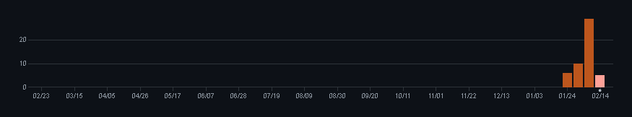

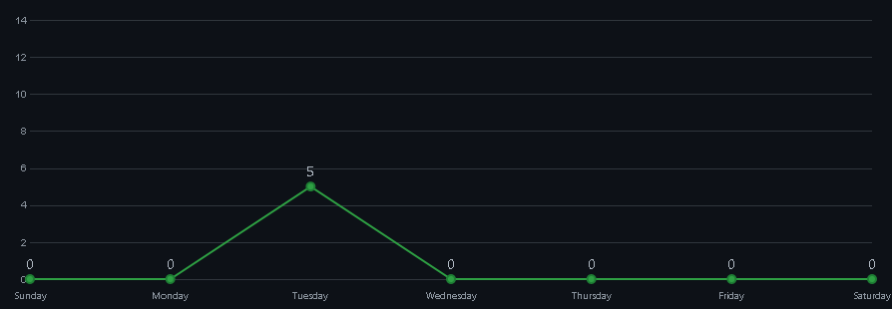

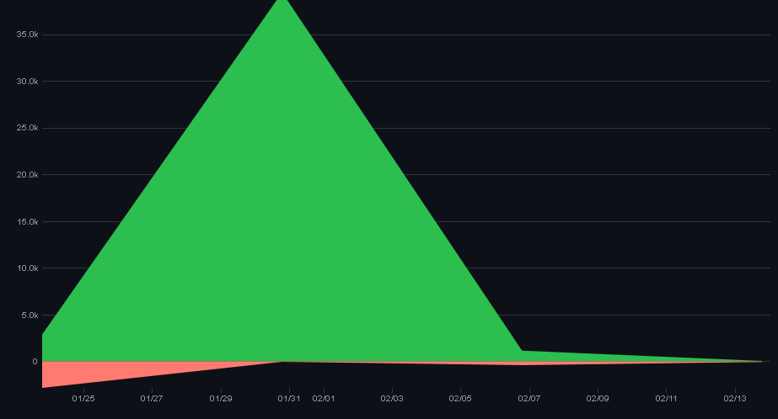

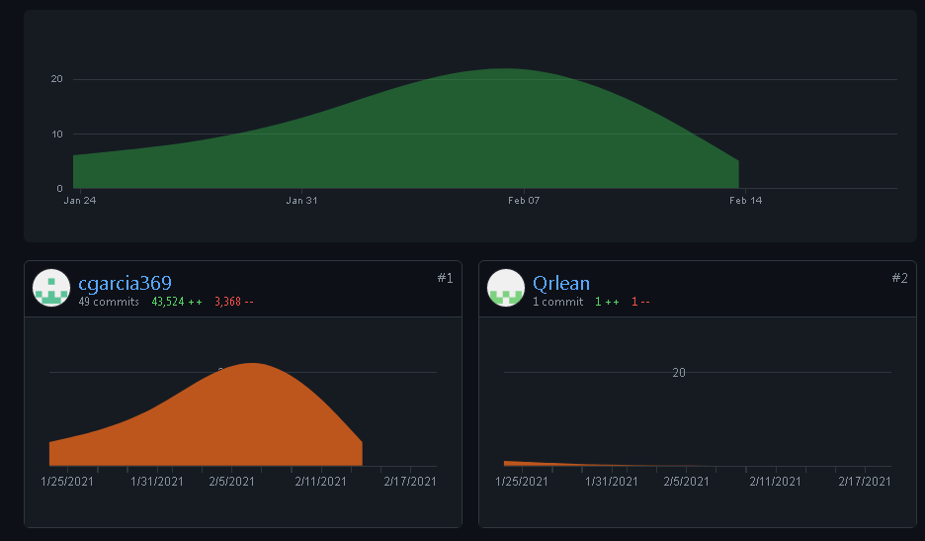

* 1. **Link**

[**https://github.com/Qrlean/Qrlean/**](https://github.com/Qrlean/Qrlean/)

# Sentencias SQL

* 1. **Sentencias DDL**

[**Click para abrir archivo.**](http://../../3.Dise%C3%B1o/Sentencias_DDL/Qrlean.sql)

* 1. **Sentencias DML**

[**Click para abrir archivo.**](http://../../3.Dise%C3%B1o/Sentencias_DML/Qrlean.sql)